|  |
| --- |
| **HỌC VIỆN HÀNG KHÔNG VIỆT NAM**  **KHOA CÔNG NGHỆ THÔNG TIN**      **BÁO CÁO**  **XÂY DƯNG ỨNG DỤNG**  **THƯƠNG MẠI ĐIỆN TỬ**  **XÂY DỰNG ỨNG DỤNG THƯƠNG MẠI**  **CỨU HỘ KHẨN CẤP VÀ BÁN HÀNG**  **Giảng viên hướng dẫn: Th.S Huỳnh Thanh Sơn**  **Sinh viên/ Nhóm sinh viên thực hiện: Nhóm 03**  **Mã số sinh viên:**  **Lớp: 010100096703**  **Thành phố Hồ Chí Minh, tháng 12/2025** |
| **HỌC VIỆN HÀNG KHÔNG VIỆT NAM**  **KHOA CÔNG NGHỆ THÔNG TIN**      **BÁO CÁO**  **XÂY DƯNG ỨNG DỤNG**  **THƯƠNG MẠI ĐIỆN TỬ**  **XÂY DỰNG ỨNG DỤNG THƯƠNG MẠI**  **CỨU HỘ KHẨN CẤP VÀ BÁN HÀNG**  **Giảng viên hướng dẫn: Th.S Huỳnh Thanh Sơn**  **Sinh viên/ Nhóm sinh viên thực hiện: Nhóm 03**  **Mã số sinh viên:**  **Lớp: 010100096703**  **Thành phố Hồ Chí Minh, tháng 12/2025** |

**Danh sách Nhóm:**

|  |  |  |  |  |
| --- | --- | --- | --- | --- |
| **STT** | **Họ và tên** | **MSSV** | **Lớp** | **Ghi chú** |
| 1 | Ngô Thành Danh | 2254810280 | 22DHTT06 | Nhóm Trưởng |
| 2 | Nguyễn Ngọc Bảo | 2254810286 | 22DHTT06 |  |
| 3 | Võ Lê Hoàng Phúc | 2331540339 | 23DHTT06 |  |

|  |  |
| --- | --- |
| **Cán bộ chấm thi 1**  *(ký và ghi rõ họ tên)* | **Cán bộ chấm thi 2**  *(ký và ghi rõ họ tên)* |
| **Cán bộ chấm thi phúc khảo 1**  *(ký và ghi rõ họ tên)* | **Cán bộ chấm thi phúc khảo 2**  *(ký và ghi rõ họ tên)* |

# DANH MỤC CÁC KÝ HIỆU, CHỮ VIẾT TẮT

|  |  |
| --- | --- |
| **Ký hiệu, chữ viết tắt** | **Chữ viết đầy đủ** |
| JS | JavaScript |
| NodeJS | Node JavaScript Runtime |
| V8 Engine | Google V8 JavaScript Engine |
| I/O | Input / Output |
| API | Application Programming Interface |
| DOM | Document Object Model |
| Virtual DOM | Virtual Document Object Model |
| SDK | Software Development Kit |
| JSX | JavaScript XML |
| SPA | Single Page Application |
| Async | Asynchronous |
| UI | User Interface |

**MỤC LỤC**

DANH MỤC CÁC KÝ HIỆU, CHỮ VIẾT TẮT 4

Danh mục các bảng, hình vẽ, đồ thị 7

MỞ ĐẦU 9

1.1. Lý do chọn đề tài 10

1.2. Mục tiêu đề tài 10

1.3. Phạm vi đề tài 10

1.4 Đối tượng nghiên cứu 10

1.5. Phương pháp nghiên cứu 11

1.6. Bố cục đề tài 11

CHƯƠNG 2. CƠ SỞ LÝ THUYẾT 12

2.1. Cơ sở lý thuyết về NodeJS 12

2.2. Cơ sở lý thuyết về ReactJS 13

2.3. Cơ sở lý thuyết về Flutter 15

CHƯƠNG 3. PHÂN TÍCH HỆ THỐNG VÀ XÂY DỰNG SẢN PHẨM 20

3.1. Phân tích hệ thống 20

3.1.1 Khảo sát 20

3.1.2 Biểu đồ usecase 22

3.1.3 Đặc tả chức năng usecase 23

3.1.4 Biểu đồ hoạt động 33

3.1.5 Biểu đồ tương tác tuần tự 38

3.2 Thiết kế cơ sở dữ liệu 44

Thiết kế collection 44

3.3. Xây dựng giao diện sản phẩm 44

3.3.1 Chức năng màn hình chờ dành cho thợ 44

3.3.2 Chức năng đăng nhập người thợ 45

3.3.3 Chức năng hiển thị thông tin cứu hộ người thợ 46

3.3.4 Chức năng nhận và xử lí thông tin cứu hộ 47

3.3.5 Chức năng màn hình chờ dành cho người dùng 48

3.3.6 Chức năng đăng nhập dành cho người dùng 49

3.3.7 Chức năng trang chủ người dùng 50

3.3.8 Chức năng danh sách sản phẩm 51

3.3.9 Chức năng hiển thị chi tiết sản phẩm 52

3.3.10 Chức năng giỏ hàng 53

3.3.11 Chức năng trang thanh toán 54

3.3.12 Chức năng xác thực thông tin và thực hiện gọi cứu hộ 55

3.3.13 Chức năng hiển thị hóa đơn cứu hộ 56

3.3.14 Chức năng hiển thị tìm kiếm thợ 57

3.3.15 Chức năng màn hình chờ web 58

3.3.16 Chức năng trang chủ web dành cho người dùng 59

3.3.17 Chức năng xác thực thông tin và gọi cứu 60

3.3.18 Chức năng trang web danh sách sản phẩm 61

3.3.19 Chức năng trang web chi tiết sản phẩm 62

3.3.20 Chức năng trang web thanh toán 63

3.3.21 Chức năng trang web thanh toán thành công 64

3.4. Tích hợp Chatbot tư vấn khách hàng bằng kỹ thuật RAG 65

3.4.1 Luồng xử lý của chatbot RAG 65

3.4.2 Dữ liệu được đưa vào hệ thống RAG 66

3.4.3 Lợi ích khi áp dụng RAG trong mô hình cứu hộ 66

3.4.3 Quá trình Tải, Xử lý và Mã hóa Tài liệu (Indexing – Building the Knowledge Base) 66

3.4.5. Giải thích Cơ chế Quy đổi Embeddings và Tính toán Độ tương đồng 68

3.4.6. Thách thức và Tối ưu hóa RAG 69

Kết luận đề tài làm được gì 70

Thể hiện Hướng phát triển 70

DANH MỤC TÀI LIỆU THAM KHẢO 72

# PHỤ LỤC…………………………………………………………………………………........74

# Danh mục các bảng, hình vẽ, đồ thị

Hình 2.1 Node JS 13

Hình 2.2 ReactJS 15

Hình 2.3 Flutter 17

Hình 3.1.2.1 Biểu đồ usecase người quản lí 22

Hình 3.1.2.2 Biểu đồ usecase người dùng 22

Hình 3.1.2.3 Biểu đồ usecase người thợ 23

Bảng 3.1.3.1 Đặc tả chức năng đăng nhập của người quản lí 24

Bảng 3.1.3.2 Đặc tả chức năng quản lí sản phẩmcủa người quản lí 25

Bảng 3.1.3.3 Đặc tả chức năng quản lí banner của người quản lí 26

Bảng 3.1.3.4 Đặc tả chức năng quản lí đơn hàng của người quản lí 27

Bảng 3.1.3.5 Đặc tả chức năng đăng kí của người dùng 28

Bảng 3.1.3.6 Đặc tả chức năng mua sản phẩm của người dùng 29

Bảng 3.1.3.7 Đặc tả chức năng gọi cứu hộ của người dùng 30

Bảng 3.1.3.8 Đặc tả chức năng đăng kí của người thợ 31

Bảng 3.1.3.9 Đặc tả chức năng nhận thông tin sửa chữa của người thợ 32

Bảng 3.1.3.10 Đặc tả chức năng tư vấn người dùng bằng chatbox RAG 33

Hình 3.1.4.1 Người dùng thực hiện đăng kí 33

Hình 3.1.4.2 Người dùng thực hiện mua sản phẩm 34

Hình 3.1.4.3 Người dùng thực hiện gọi cứu hộ 35

Hình 3.1.4.4 Người quản lí thực hiện quản lí sản phẩm 36

Hình 3.1.4.5 Người quản lí thực hiện quản lí banner 36

Hình 3.1.4.6 Người quản lí thực hiện quản lí đơn hàng 37

Hình 3.1.4.7 Người thợ thực hiện đăng kí tài khoản 37

Hình 3.1.4.8 Người thợ thực hiện nhận và xử lí thông tin cứu hộ 38

Hình 3.1.4.9 Tư vấn người dùng bằng chatbox RAG 38

Hình 3.1.5.1 Người dùng thực hiện đăng kí 39

Hình 3.1.5.2 Người dùng thực hiện mua sản phẩm 39

Hình 3.1.5.3 Người dùng thực hiện gọi cứu hộ 40

Hình 3.1.5.4 Người quản lí thực hiện quản lí sản phẩm 41

Hình 3.1.5.5 Người quản lí thực hiện quản lí banner 41

Hình 3.1.5.6 Người quản lí thực hiện quản lí đơn hàng 42

Hình 3.1.5.7 Người thợ thực hiện đăng kí tài khoản 42

Hình 3.1.5.8 Người thợ thực hiện nhận và xử lí thông tin 43

Hình 3.1.5.9 Tư vấn người dùng bằng chatbox RAG 44

Hình 3.3.1 Chức năng màn hình chờ dành cho thợ 45

Hình 3.3.2 Chức năng đăng nhập dành cho thợ 46

Hình 3.3.3 Chức năng hiển thị thông tin cứu hộ dành cho thợ 47

Hình 3.3.4 Chức năng thực hiện nhận và xử lí thông tin cứu hộ dành cho thợ 48

Hình 3.3.5 Chức năng màn hình chờ dành cho người dùng 49

Hình 3.3.6 Chức năng đăng nhập dành cho người dùng 50

Hình 3.3.7 Chức năng trang chủ ứng dụng dành cho người dùng 51

Hình 3.3.8 Chức năng dành cho người dùng 52

Hình 3.3.9 Chức năng hiển thị chi tiết sản phẩm dành cho người dùng 53

Hình 3.3.10 Chức năng hiển thị giỏ hàng dành cho người dùng 54

Hình 3.3.11 Chức năng hiển thị trang thanh toán dành cho người dùng 55

Hình 3.3.12 Chức năng xác thực thông tin và thực hiện gọi cứu hộ dành cho người dùng 56

Hình 3.3.13 Chức năng hiển thị hóa đơn cứu hộ dành cho người dùng 57

Hình 3.3.14 Chức năng hiển thị thông tin tìm kiếm thợ dành cho người dùng 58

Hình 3.3.15 Chức năng hiển thị màn hình chờ web dành cho người dùng 59

Hình 3.3.16 Chức năng trang chủ web dành cho người dùng 60

Hình 3.3.17 Chức năng xác thực thông tin và thực hiện gọi cứu hộ dành cho người dùng 61

Hình 3.3.18 Chức năng hiển thị trang web danh sách sản phẩm dành cho người dùng 62

Hình 3.3.19 Chức năng hiển thị trang web chi tiết sản phẩm dành cho người dùng 63

Hình 3.3.20 Chức năng hiển thị trang web thanh toán dành cho người dùng 64

Hình 3.3.21 Chức năng hiển thị trang thanh toán thành công dành cho người dùng 65

Hình 3.4.1 RAG 66

Hình 3.4.2 Quá trình RAG 68

# MỞ ĐẦU

Trong bối cảnh đô thị hóa ngày càng phát triển, nhu cầu sử dụng xe máy để di chuyển hằng ngày ngày càng tăng. Tuy nhiên, khi gặp sự cố như hỏng hóc giữa đường, nhiều người thường không biết tìm đâu để sửa chữa nhanh chóng, dễ bị độn giá hoặc mất nhiều thời gian và công sức. Đồng thời, các thợ sửa xe lưu động chưa có nền tảng để kết nối trực tiếp với khách hàng, làm giảm cơ hội tiếp cận dịch vụ. Nhận thấy vấn đề này, đề tài xây dựng một hệ thống ứng dụng và website hỗ trợ dịch vụ sửa xe lưu động, cho phép người dùng gọi cứu hộ, mua sản phẩm và thanh toán trực tuyến, đồng thời giúp thợ sửa xe nhận thông tin khách hàng và quản lý công việc hiệu quả. Hệ thống hướng tới việc tiết kiệm thời gian, công sức cho người dùng và tăng cơ hội kinh doanh cho thợ sửa xe, đồng thời quản lý thuận tiện cho Admin.

**CHƯƠNG 1. GIỚI THIỆU**

## 1.1. Lý do chọn đề tài

Hiện nay trên các nền tảng chưa có một ứng dụng sửa chữa xe lưu động, khi chúng ta gặp sự cố về xe cộ (xe máy). Nhưng lại không biết chỗ để sửa chửa và cũng có thể bị độn giá lên cao, làm cho những người gặp sự cố phải mất rất nhiều thời gian và công sức cả tiền bạc về vấn đề trên. Chúng tôi đã thấy được điều đó, vì vậy đã chọn đề tài “XÂY DỰNG ỨNG DỤNG THƯƠNG MẠI CỨU HỘ KHẨN CẤP VÀ BÁN HÀNG” nhấm đến những người gặp sự cố xe, và cả những người sửa xe nhưng chưa được biết đến.

## 1.2. Mục tiêu đề tài

Hệ thống được xây dựng nhầm phục vụ cho những người lao động sửa xe, người bị hư xe và cả cho người chủ để bán các sản phẩm.

Kết quả sẽ được được giúp những người lao động làm việc sửa xe tìm được nhiều khách hàng hơn so với chỉ sửa tại quán và giảm chi phí mặt bằng

Cả về bên khách hàng cũng sẽ đỡ mất thời gian và công sức để tìm nơi để sửa chữa xe. Vì đã có ứng dụng hỗ trợ.

## 1.3. Phạm vi đề tài

Phạm vi nghiên cứu của đề tài tập trung vào việc phát triển một hệ thống sửa chữa xe máy dựa trên ứng dụng di động. Hệ thống phục vụ những người dùng gặp sự cố với xe máy và các thợ sửa xe cung cấp dịch vụ tại chỗ, đồng thời giúp người quản trị quản lý bán hàng và quảng cáo. Phạm vi nghiên cứu không thực hiện dịch vụ sửa chữa trực tiếp, mà chỉ kết nối người dùng với thợ sửa chữa.

## 1.4 Đối tượng nghiên cứu

Đối tượng nghiên cứu của đề tài gồm ba nhóm chính: người dùng, thợ sửa xe và người quản trị. Người dùng là những cá nhân cần gọi cứu hộ hoặc mua sản phẩm từ ứng dụng, yêu cầu đăng ký tài khoản với các thông tin cơ bản như tên, số điện thoại, vị trí và email. Thợ sửa xe là những người cung cấp dịch vụ lưu động, cần đăng ký trên hệ thống để nhận thông tin khách hàng và quản lý dịch vụ sửa chữa. Người quản trị là người quản lý toàn bộ hệ thống, đảm bảo vận hành các chức năng liên quan đến bán hàng, quản lý sản phẩm và thông báo quảng cáo, đồng thời duy trì cơ sở dữ liệu của người dùng và thợ sửa xe.

## 1.5. Phương pháp nghiên cứu

Trong quá trình thực hiện đề tài, nhóm nghiên cứu sử dụng các phương pháp sau: phương pháp thu thập thông tin thông qua tham khảo nhu cầu sử dụng dịch vụ, các tài liệu, ứng dụng tương tự; phương pháp xử lý thông tin kết hợp phân tích để đánh giá trải nghiệm người dùng và thợ sửa xe, cũng như phân tích dữ liệu khảo sát; phương pháp thực nghiệm bao gồm xây dựng và kiểm tra tính năng hệ thống ứng dụng, đánh giá chức năng qua từng vai trò trong thực tế, đảm bảo hệ thống hoạt động ổn định và đáp ứng nhu cầu cũng như mục tiêu đề tài.

## 1.6. Bố cục đề tài

Phần còn lại của báo cáo tiểu luận được tổ chức như sau. Chương 2 trình bày tổng quan về các công nghệ được sử dụng trong phát triển hệ thống. Trong Chương 3, đề tài giới thiệu chi tiết về thiết kế và triển khai hệ thống, bao gồm phân tích chức năng của các vai trò (người quản trị, người dùng, thợ), cơ sở dữ liệu, biểu đồ usecase, biểu đồ hoạt động, biểu đồ tương tác tuần tự, giao diện người dùng và trình bày kết quả thực nghiệm.

# CHƯƠNG 2. CƠ SỞ LÝ THUYẾT

Để thực hiện được đề tài chúng tôi đã chọn và đúng với môn học. Chúng tối đã phát triển đa nền tảng gồm có website và mobile. Về phần server chúng tôi đã dung nodeJS, website thì chúng tôi dùng ReactJS, còn mobile chúng tôi sử dụng Flutter.

## 2.1. Cơ sở lý thuyết về NodeJS

Node.js xoay quanh một số nguyên tắc và thành phần cốt lõi cho phép nó xử lý hiệu suất cao, đặc biệt là trong các ứng dụng mạng và I/O-intensive. Các cơ sở lý thuyết chính bao gồm:

**1. Môi trường Runtime JavaScript (JavaScript Runtime Environment)**

Google V8 Engine: Node.js được xây dựng trên công cụ JavaScript V8 của Google Chrome. V8 là một công cụ cực nhanh biên dịch mã JavaScript thành mã máy cấp thấp (machine code), cho phép thực thi mã hiệu quả bên ngoài trình duyệt web.

**2. Mô hình Hướng sự kiện và Không đồng bộ (Event-Driven and Asynchronous Model)**

Đây là trái tim của Node.js, giúp nó xử lý hàng ngàn kết nối đồng thời một cách hiệu quả chỉ với một luồng (single thread).

Không chặn I/O (Non-blocking I/O): Khi Node.js thực hiện một thao tác I/O (ví dụ: đọc file, truy vấn cơ sở dữ liệu, gọi API mạng), thay vì chặn luồng chính và chờ đợi kết quả, nó sẽ ngay lập tức chuyển sang xử lý các yêu cầu khác.

Hướng sự kiện (Event-driven): Khi một thao tác I/O hoàn tất, một sự kiện (event) được kích hoạt và một hàm callback (hàm xử lý) tương ứng được thực thi.

**3. Vòng lặp sự kiện (Event Loop)**

Vòng lặp sự kiện là cơ chế quản lý các hoạt động không đồng bộ của Node.js.

Nó liên tục kiểm tra hàng đợi sự kiện (Event Queue) để xem có sự kiện nào đã hoàn tất hay chưa.

Nếu có, nó sẽ lấy callback tương ứng và thực thi trên luồng chính.

Quá trình này cho phép Node.js quản lý nhiều yêu cầu đồng thời mà không cần tạo ra nhiều luồng cho mỗi yêu cầu, giảm gánh nặng quản lý luồng (thread concurrency).

**4. Thư viện LibUV**

LibUV là một thư viện đa nền tảng C (multi-platform C library) cốt lõi, quản lý vòng lặp sự kiện và nhóm luồng (thread pool) cho các hoạt động I/O phức tạp. Nhóm luồng cho phép Node.js thực hiện các tác vụ chặn (blocking tasks) mà không làm ảnh hưởng đến luồng chính.



Hình 2.1 Node JS

## 2.2. Cơ sở lý thuyết về ReactJS

ReactJS dựa trên các khái niệm chính như [Virtual DOM](https://www.google.com/search?sca_esv=9f0c11a6d5544012&sxsrf=AE3TifNNxdg6uZOz136Pmg19LX3aVUdZ8w%3A1763124972875&q=Virtual+DOM&source=lnms&fbs=AIIjpHyNLa7NbKa1H9FnKAJNsjCPXDrkBOuF8HuxD2_cR9OXB5D3yI39XxeQCBocYJKZ56Ftm7c6SqdsM_mbk_OVAN-7nflr7-R0qefwcgHJMwbwYBVTUj-32J9YRCGLrW5aoZ7CILl3G7lGxpbfiDKx1Ja8Jdp4mPd-LgfAupZ990yQLuOO9d5dsX_CoFvyr30eaP4xAm7fN4326M0-egeMa47muQ5d_ntdx1gsoqhJQu24jFLQqvF_DlPbo--0cZd1QeyOU0z-&sa=X&ved=2ahUKEwiXsIKv2PGQAxUazDgGHaGlDTcQgK4QegQIARAD&biw=1920&bih=992&dpr=1&mstk=AUtExfBBjtfy5QDh1VhWlZyPaS_Xa6VbLi9aJosKu7qmS9J2Cdm-LBcxyQrazNtUkwjdY8hR4m7Y3f-pPma9UGHy_kddyzuipgr12QpnqXX7u8BtvLXxz6C9rs2TLEISCHq9khgIPbd9okmugCDy5pog_gAna1fRi9MnfzIqxnbRT2ucbrRUrisxQFADaHvmfSMkgOWbpfhwDJuGfW-Leo_2LvR896bwuvfqvLB02i_ymmq6W5FABiv0rOEGhpxgjVP7dqDFagMt45TrsiNYN1yVQSeO_CCPw-s3tm-cQYdOjnaL-EppawSBBAVrI64jG-Pu8amwltd9uTz41z8suSyMf_U&csui=3), [component-based architecture](https://www.google.com/search?sca_esv=9f0c11a6d5544012&sxsrf=AE3TifNNxdg6uZOz136Pmg19LX3aVUdZ8w%3A1763124972875&q=component-based+architecture&source=lnms&fbs=AIIjpHyNLa7NbKa1H9FnKAJNsjCPXDrkBOuF8HuxD2_cR9OXB5D3yI39XxeQCBocYJKZ56Ftm7c6SqdsM_mbk_OVAN-7nflr7-R0qefwcgHJMwbwYBVTUj-32J9YRCGLrW5aoZ7CILl3G7lGxpbfiDKx1Ja8Jdp4mPd-LgfAupZ990yQLuOO9d5dsX_CoFvyr30eaP4xAm7fN4326M0-egeMa47muQ5d_ntdx1gsoqhJQu24jFLQqvF_DlPbo--0cZd1QeyOU0z-&sa=X&ved=2ahUKEwiXsIKv2PGQAxUazDgGHaGlDTcQgK4QegQIARAC&biw=1920&bih=992&dpr=1&mstk=AUtExfBBjtfy5QDh1VhWlZyPaS_Xa6VbLi9aJosKu7qmS9J2Cdm-LBcxyQrazNtUkwjdY8hR4m7Y3f-pPma9UGHy_kddyzuipgr12QpnqXX7u8BtvLXxz6C9rs2TLEISCHq9khgIPbd9okmugCDy5pog_gAna1fRi9MnfzIqxnbRT2ucbrRUrisxQFADaHvmfSMkgOWbpfhwDJuGfW-Leo_2LvR896bwuvfqvLB02i_ymmq6W5FABiv0rOEGhpxgjVP7dqDFagMt45TrsiNYN1yVQSeO_CCPw-s3tm-cQYdOjnaL-EppawSBBAVrI64jG-Pu8amwltd9uTz41z8suSyMf_U&csui=3), JSX và một chiều luồng dữ liệu (unidirectional data flow). ReactJS là một thư viện JavaScript được thiết kế để xây dựng giao diện người dùng (UI) hiệu quả bằng cách cho phép lập trình viên chia UI thành các thành phần nhỏ, có thể tái sử dụng, và sử dụng Virtual DOM để tối ưu hóa việc cập nhật giao diện.

**1. Kiến trúc dựa trên thành phần (Component-based Architecture)**

Khái niệm: ReactJS chia giao diện người dùng thành các thành phần (components) độc lập, có thể tái sử dụng.

Lợi ích:

* Tái sử dụng: Các thành phần có thể được sử dụng lại ở nhiều nơi trong ứng dụng, giúp tiết kiệm thời gian phát triển.
* Dễ bảo trì: Mã nguồn được chia thành các phần nhỏ, dễ quản lý và bảo trì hơn.
* Linh hoạt: Các thành phần có thể được kết hợp với nhau để xây dựng các giao diện phức tạp.

**2. JSX (JavaScript XML)**

Khái niệm: Là một cú pháp mở rộng cho JavaScript, cho phép viết các thẻ giống HTML ngay trong code JavaScript.

Lợi ích:

* Dễ đọc và viết: Làm cho việc viết code UI trở nên tự nhiên và dễ hiểu hơn.
* Chuyển đổi: JSX được chuyển đổi thành các lệnh gọi hàm JavaScript thông thường trước khi được thực thi.

**3. Virtual DOM**

Khái niệm: Là một bản sao ảo của DOM (Document Object Model) thực tế, được lưu trữ trong bộ nhớ.

Cách hoạt động:

* Khi có thay đổi, ReactJS sẽ cập nhật lên Virtual DOM trước.
* Sau đó, nó sẽ so sánh Virtual DOM mới với phiên bản cũ để xác định những thay đổi cần thiết.
* Cuối cùng, ReactJS chỉ cập nhật những phần thực tế trên DOM thật sự, thay vì cập nhật lại toàn bộ trang, giúp tăng hiệu suất đáng kể.

**4. Luồng dữ liệu một chiều (Unidirectional Data Flow)**

Khái niệm: Dữ liệu trong ReactJS chỉ chảy theo một hướng, thường là từ trên xuống dưới (từ component cha xuống component con).

Lợi ích:

* Dễ quản lý: Giúp việc theo dõi và quản lý trạng thái của ứng dụng trở nên đơn giản và dễ hiểu hơn.
* Dự đoán: Dữ liệu chỉ thay đổi theo một chiều nhất định giúp việc debug dễ dàng hơn và mã nguồn trở nên dễ dự đoán.



Hình 2.2 ReactJS

## 2.3. Cơ sở lý thuyết về Flutter

Flutter dựa trên **khái niệm mọi thứ đều là widget** và việc sử dụng một **cơ sở mã duy nhất (single-codebase)**để phát triển ứng dụng cho nhiều nền tảng (iOS, Android, web, Windows, macOS, Linux). Flutter sử dụng **ngôn ngữ lập trình Dart**và cung cấp một**bộ công cụ phát triển (SDK) và một framework (thư viện UI).** Các thành phần này làm việc cùng nhau để tạo ra các giao diện người dùng (UI) chất lượng cao, hiệu suất cao và có thể tùy chỉnh, với khả năng hiển thị ngay lập tức các thay đổi thông qua tính năng hot reload.

**1. Ngôn ngữ Dart**

Dart là ngôn ngữ lập trình chính của Flutter, là một ngôn ngữ hướng đối tượng, cú pháp giống Java và hỗ trợ các kiểu dữ liệu và cú pháp C. Nó được thiết kế để xây dựng các ứng dụng đa nền tảng với hiệu suất cao.

**2. Framework và SDK**

**Framework:** Là một thư viện UI được xây dựng trên các widget.

**Widget:** Mọi thứ trong Flutter đều là widget, bao gồm cả giao diện người dùng, bố cục, văn bản, hình ảnh và thậm chí cả hành động của người dùng như nhấp hoặc cuộn.

**SDK:** Bộ công cụ phát triển bao gồm trình biên dịch mã nguồn sang mã gốc, công cụ debug và các công cụ khác để phát triển ứng dụng trên các nền tảng khác nhau.

**3. Cơ sở mã duy nhất (Single-codebase)**

Cơ sở lý thuyết cốt lõi là cho phép nhà phát triển viết mã một lần và triển khai ứng dụng trên nhiều nền tảng cùng lúc mà không cần viết lại mã cho từng hệ điều hành. Điều này giúp tiết kiệm thời gian và nguồn lực so với các giải pháp phát triển ứng dụng truyền thống.

**4. Cơ chế build và cập nhật UI**

Thay vì sử dụng cơ chế build UI gốc của từng nền tảng (như Android hoặc iOS), Flutter có một cơ chế độc lập và hiệu quả hơn để xây dựng và cập nhật giao diện người dùng. Tính năng **hot reload** cho phép nhà phát triển xem ngay lập tức kết quả thay đổi mã nguồn, giúp tăng tốc độ phát triển và sửa lỗi.

**5. Hiệu suất cao**

Flutter tạo ra các ứng dụng có hiệu suất native và trải nghiệm người dùng mượt mà, tương tự như cách các ứng dụng web và ứng dụng di động được tạo ra. Điều này đạt được nhờ việc biên dịch trực tiếp mã Dart thành mã máy, thay vì thông qua cầu nối như các framework khác (ví dụ: React Native sử dụng cầu nối Javascript).

**6. Tích hợp và tùy chỉnh**

Flutter cho phép nhà phát triển tạo ra các giao diện người dùng tùy chỉnh và nhất quán trên nhiều nền tảng, giúp đảm bảo trải nghiệm đồng nhất cho người dùng. Nó cung cấp các widget sẵn có để xây dựng giao diện người dùng, cũng như khả năng tạo ra các widget tùy chỉnh để phù hợp với yêu cầu của dự án.



Hình 2.3 Flutter

**2.4. Cơ sở lý** thuyết **về RAG (Retrieval-Augmented Generation)**

Sự ra đời của các Mô hình Ngôn ngữ Lớn (LLM) đã tạo ra một cuộc cách mạng trong lĩnh vực Xử lý Ngôn ngữ Tự nhiên (NLP). Tuy nhiên, những hạn chế cố hữu của chúng, đặc biệt là trong các ứng dụng yêu cầu độ chính xác và tính thời sự cao, đã thúc đẩy sự phát triển của các kiến trúc bổ sung. Báo cáo này tập trung phân tích các nhược điểm chính của LLM và giới thiệu chi tiết về Kiến trúc Sinh văn bản được Tăng cường bởi Truy xuất (Retrieval-Augmented Generation – RAG) như một giải pháp đột phá.

**1. Nhược điểm của LLM**

Các mô hình LLM, được huấn luyện trên lượng dữ liệu khổng lồ, hoạt động dựa trên việc dự đoán từ tiếp theo, dẫn đến những thách thức chính sau:

| STT | Nhược điểm | Chi tiết và Tác động |
| --- | --- | --- |
| 1 | Tạo ra "Ảo giác" (Hallucination) | LLM có xu hướng tạo ra thông tin nghe có vẻ thuyết phục nhưng hoàn toàn sai lệch hoặc không tồn tại trong thực tế. Đây là rào cản lớn nhất đối với việc triển khai LLM trong các lĩnh vực yêu cầu độ tin cậy cao. |
| 2 | Kiến thức Tĩnh và Lỗi thời | Kiến thức của mô hình bị giới hạn bởi ngày cắt dữ liệu (data cutoff) của bộ dữ liệu huấn luyện. Việc cập nhật thông tin mới đòi hỏi quá trình huấn luyện lại (retraining) tốn kém, khiến LLM không thể truy xuất các sự kiện hoặc tài liệu mới nhất. |
| 3 | Thiếu khả năng Giải thích và Nguồn gốc | Phản hồi của LLM thiếu khả năng kiểm chứng nguồn gốc (source attribution), gây khó khăn cho người dùng trong việc xác minh tính xác thực của thông tin. |
| 4 | Hạn chế về Context Length | Khả năng xử lý ngữ cảnh đầu vào (context window) của LLM bị giới hạn, khiến chúng không thể tham chiếu toàn bộ thông tin từ các tài liệu rất dài cùng một lúc. |

**2. Cơ chế hoạt động của RAG**

RAG gồm 3 giai đoạn chính:

1. **Indexing** – Chia nhỏ dữ liệu (chunking) và mã hóa thành vector embeddings.
2. **Retrieval** – Tìm các đoạn văn bản liên quan nhất bằng cosine similarity.
3. **Generation** – LLM tổng hợp các đoạn đã truy xuất để tạo câu trả lời tự nhiên.

**3. Lợi ích của RAG**

* Trả lời **chính xác theo dữ liệu nội bộ hệ thống.**
* Dễ cập nhật vì chỉ cần thêm dữ liệu mới.
* Tăng tính minh bạch vì phản hồi dựa trên tài liệu thật.
* Phù hợp chatbot tư vấn khách hàng trong hệ thống cứu hộ.

# CHƯƠNG 3. PHÂN TÍCH HỆ THỐNG VÀ XÂY DỰNG SẢN PHẨM

Chương 3 sẽ đi sâu vào việc phân tích và thiết kế chi tiết về ứng dụng hệ thống. Nội dung của chương này tập trung vào việc xác định các yêu cầu cụ thể của hệ thống từ góc độ chức năng và phi chức năng. Từ đó, đề tài sẽ tiến hành xây dựng các thành phần của sản phẩm, bao gồm kiến trúc hệ thống, thiết kế cơ sở dữ liệu và giao diện người dùng, nhằm đảm bảo hệ thống đáp ứng đúng mục tiêu và phạm vi đã đề ra.

## 3.1. Phân tích hệ thống

Để xây dựng một ứng dụng sửa chữa xe lưu động đáp ứng đúng nhu cầu thực tế của người dùng và thợ sửa xe, nhóm xác định các yêu cầu cần thiết thông qua khảo sát nhu cầu thực tế của người dùng, thợ sửa xe và quản trị viên. Bên cạnh đó cũng tập trung vào xác định yêu cầu chức năng và phi chức năng để phát triển hệ thống 1 cách chính xác.

### 3.1.1 Khảo sát

Qua khảo sát thực tế, nhóm nhận thấy người dùng thường gặp khó khăn khi tìm thợ sửa xe uy tín, minh bạch giá và hỗ trợ kịp thời khi xe hỏng đột ngột. Ngược lại, thợ sửa xe lại thiếu kênh tiếp cận khách hàng và công cụ quản lý chuyên nghiệp. Do đó, hệ thống cần đảm bảo kết nối nhanh – chính xác giữa người dùng, thợ và người quản trị, đồng thời tối ưu hóa quy trình cứu hộ xe máy.

**Yêu cầu phi chức năng**

Hệ thống phải phản hồi nhanh, đặc biệt định vị cứu hộ những người thợ ở gần nhất để có thể hỗ trợ người dùng 1 cách nhanh chóng; giao diện dễ dùng; hoạt động ổn định trên nhiều thiết bị. Bảo mật dữ liệu cá nhân và thanh toán là yêu cầu bắt buộc. Tính sẵn sàng cao, dễ truy cập và thân thiện với người dùng/ thợ sửa xe.

**Yêu cầu chức năng:**

**Người quản lí**

* Quản lý việc bán hàng, bao gồm: thêm – sửa – xoá sản phẩm, quản lý tồn kho và đơn hàng.
* Quản lý banner quảng cáo trên hệ thống (thêm, chỉnh sửa hoặc xoá).
* Quản lý tài khoản thợ, bao gồm duyệt đăng ký và theo dõi hoạt động.
* Theo dõi và xử lý các yêu cầu phát sinh từ người dùng và thợ.

**Người dùng**

* Đăng ký tài khoản để sử dụng ứng dụng và website. Người dùng phải cung cấp các thông tin bắt buộc: Tên, Số điện thoại, Email, Vị trí hiện tại.
* Mua sản phẩm do Admin đăng bán trên hệ thống (phụ tùng, dụng cụ…).
* Gọi cứu hộ xe máy và nhập các thông tin khi yêu cầu hỗ trợ: Tên, Số điện thoại, Vị trí cụ thể cần cứu hộ.
* Thanh toán chi phí sửa chữa bằng hai phương thức:
* Chuyển khoản.
* Tiền mặt (sẽ có xác nhận hoàn tất từ phía thợ).
* Trao đổi tin nhắn với thợ sau khi yêu cầu cứu hộ được ghép.

**Người thợ**

* **Đăng ký làm thợ**, chờ Admin duyệt để bắt đầu hoạt động trên hệ thống.
* **Nhận yêu cầu cứu hộ** do người dùng gửi, bao gồm: Tên khách, Số điện thoại, Vị trí cụ thể.
* **Liên hệ với khách hàng** qua tính năng nhắn tin khi đã được ghép yêu cầu.
* **Cập nhật trạng thái cứu hộ**, xác nhận hoàn thành công việc.
* **Xác nhận thanh toán tiền mặt** khi khách không chọn chuyển khoản.

### 3.1.2 Biểu đồ usecase

1. 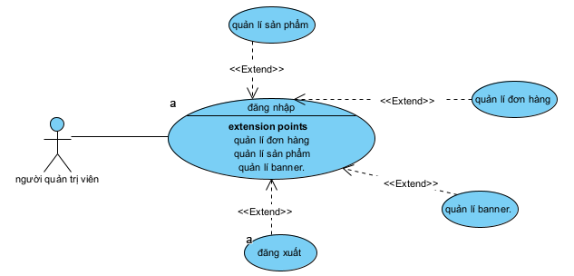**Người quản lí**

Hình 3.1.2.1 Biểu đồ usecase người quản lí

1. **Người dùng**

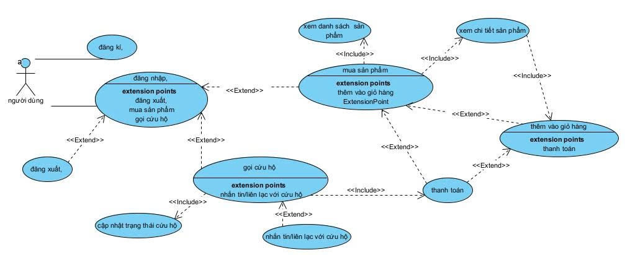

Hình 3.1.2.2 Biểu đồ usecase người dùng

1. **Người thợ**

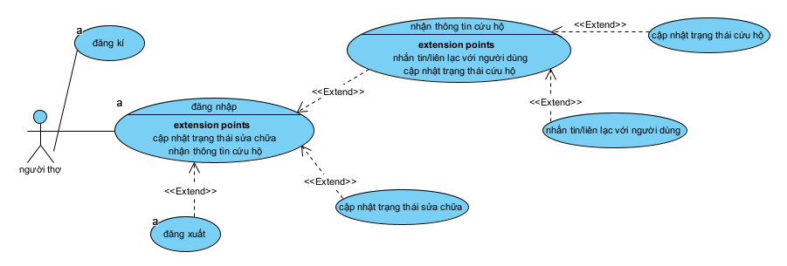

Hình 3.1.2.3 Biểu đồ usecase người thợ

### 3.1.3 Đặc tả chức năng usecase

1. **Người quản lí**

**1.Đăng nhập**

|  |  |
| --- | --- |
| **Use-case** | **Nội dung** |
| **Tên Use-case** | Biểu đồ usecase đăng nhập |
| **Actor** | Người quản lí |
| **Dòng sự kiện**  **chính** | 1. Người quản lí truy cập trang /app thực hiện chức năng đăng nhập. 2. Nhập tên, mật khẩu, số điện thoại,email. 3. Nhấn nút "Đăng nhập". 4. Hệ thống xác thực thông tin với cơ sở dữ liệu. 5. Chuyển hướng đến trang chính sau khi đăng nhập thành công. |
| **Các dòng sự kiện khác** | Tên email hoặc số điện thoại đã tồn tại hoặc thông tin đăng kí thiếu.  Hệ thống hiển thị thông báo đăng nhập thất bại. |
| **Tiền sự kiện** | Người quản lí đã truy cập vào trang đăng nhập. |
| **Hậu sự kiện** | **Thành công**: Người quản lí được dẫn đến trang đăng chủ để truy cập hệ thống .  **Thất bại**: Hiển thị thông báo lỗi không cho đăng nhập. |

Bảng 3.1.3.1 Đặc tả chức năng đăng nhập của người quản lí

**2. Quản lí sản phẩm**

|  |  |
| --- | --- |
| **Use-case** | **Nội dung** |
| **Tên Use-case** | Biểu đồ usecase quản lí sản phẩm |
| **Actor** | Người quản lí |
| **Dòng sự kiện chính** | 1. Người quản lí truy cập trang /app thực hiện chức năng quản lí sản phẩm. 2. Chọn chỉnh sửa sản phẩm:   +Cập nhật thông tin sản phẩm, nhập dữ liệu cập nhật.  +Xóa thông tin sản phẩm .  +Thêm sản phẩm, nhập dữ liệu theo yêu cầu.   1. Kiểm tra thông tin, nhấn nút "Xác nhận thao tác". 2. Hệ thống xác thực thông tin với cơ sở dữ liệu. 3. Hiển thị thông báo thao tác thành công và chuyển hướng đến trang chính sau khi thao tác thành công. |
| **Các dòng sự kiện khác** | Sửa, Thêm sản phẩm: Thiếu hoặc trùng trường dữ liệu cần thiết,hiển thị thông báo sửa sản phẩm không thành công |
| **Tiền sự kiện** | Người quản lí đã thực hiện chức năng đăng nhập vào website. |
| **Hậu sự kiện** | **Thành công**:Hiện thị thông báo thao tác thành công, người quản lí được dẫn đến trang chủ của hệ thống .  **Thất bại**: Hiển thị thông báo lỗi không thao tácthành công. |

Bảng 3.1.3.2 Đặc tả chức năng quản lí sản phẩmcủa người quản lí

**3. Quản lí banner**

|  |  |
| --- | --- |
| **Use-case** | **Nội dung** |
| **Tên Use-case** | Biểu đồ usecase quản lí banner |
| **Actor** | Người quản lí |
| **Dòng sự kiện chính** | 1. Người quản lí truy cập trang /app thực hiện chức năng quản lí banner. 2. Chọn chỉnh sửa banner:   +Cập nhật thông tin banner, nhập dữ liệu cập nhật.  +Xóa thông tin banner.  +Thêm banner, nhập dữ liệu theo yêu cầu.   1. Kiểm tra thông tin, nhấn nút "Xác nhận thao tác". 2. Hệ thống xác thực thông tin với cơ sở dữ liệu. 3. Hiển thị thông báo thao tác thành công và chuyển hướng đến trang chính sau khi thao tác thành công. |
| **Các dòng sự kiện khác** | Sửa, Thêm banner: Thiếu hoặc trùng trường dữ liệu cần thiết,hiển thị thông báo sửa sản phẩm không thành công |
| **Tiền sự kiện** | Người quản lí đã thực hiện chức năng đăng nhập vào website. |
| **Hậu sự kiện** | **Thành công**:Hiện thị thông báo thao tác thành công, người quản lí được dẫn đến trang chủ của hệ thống .  **Thất bại**: Hiển thị thông báo lỗi không thao tác thành công. |

Bảng 3.1.3.3 Đặc tả chức năng quản lí banner của người quản lí

**4. Quản lí đơn hàng**

|  |  |
| --- | --- |
| **Use-case** | **Nội dung** |
| **Tên Use-case** | Biểu đồ usecase quản lí đơn hàng |
| **Actor** | Người quản lí |
| **Dòng sự kiện chính** | 1. Người quản lí truy cập trang thực hiện chức năng quản lí đơn hàng. 2. Chọn chỉnh sửa đơn hàng:   +Cập nhật thông tin đơn hàng, nhập dữ liệu cập nhật.  +Xóa thông tin đơn hàng.  +Thêm đơn hàng, nhập dữ liệu theo yêu cầu.   1. Kiểm tra thông tin, nhấn nút "Xác nhận thao tác". 2. Hệ thống xác thực thông tin với cơ sở dữ liệu. 3. Hiển thị thông báo thao tác thành công và chuyển hướng đến trang chính sau khi thao tác thành công. |
| **Các dòng sự kiện khác** | Sửa, Thêm đơn hàng: Thiếu hoặc trùng trường dữ liệu cần thiết,hiển thị thông báo sửa sản phẩm không thành công |
| **Tiền sự kiện** | Người quản lí đã thực hiện chức năng đăng nhập vào website. |
| **Hậu sự kiện** | **Thành công**:Hiện thị thông báo thao tác thành công, người quản lí được dẫn đến trang chủ của hệ thống .  **Thất bại**: Hiển thị thông báo lỗi không thao tác thành công. |

Bảng 3.1.3.4 Đặc tả chức năng quản lí đơn hàng của người quản lí

1. **Người dùng**

**1.Đăng kí**

|  |  |
| --- | --- |
| **Use-case** | **Nội dung** |
| **Tên Use-case** | Biểu đồ usecase đăng kí |
| **Actor** | Người dùng |
| **Dòng sự kiện chính** | 1. Người dùng truy cập trang /app thực hiện chức năng đăng kí. 2. Nhập tên, mật khẩu, số điện thoại, vị trí, email. 3. Nhấn nút "Đăng kí". 4. Hệ thống xác thực thông tin với cơ sở dữ liệu. 5. Chuyển đến trang đăng nhập sau khi đăng kí thành công. |
| **Các dòng sự**  **kiện khác** | Tên email hoặc số điện thoại đã tồn tại hoặc thông tin đăng kí thiếu.  Hệ thống hiển thị thông báo đăng kí thất bại. |
| **Tiền sự kiện** | Người dùng đã tải app hoặc truy cập vào trang. |
| **Hậu sự kiện** | **Thành công**: Người dùng được dẫn đến trang đăng nhập để truy cập hệ thống .  **Thất bại**: Hiển thị thông báo lỗi không cho đăng kí. |

Bảng 3.1.3.5 Đặc tả chức năng đăng kí của người dùng

**2. Mua sản phẩm**

|  |  |
| --- | --- |
| **Use-case** | **Nội dung** |
| **Tên Use-case** | Biểu đồ usecase mua sản phẩm |
| **Actor** | Người dùng |
| **Dòng sự kiện chính** | 1. Người dùng truy cập ứng dụng thực hiện chức năng mua sản phẩm. 2. Người dùng chọn xem chi tiết sản phẩm   2.1 người dùng chọn thêm số lượng và sản phẩm vào giỏ hàng, và truy cập vào giỏ hàng nhấn mua sản phẩm  2.2. người dùng chọn nhấn nút mua sản phẩm   1. Kiểm tra thông tin, chọn phương thức thanh toán,nhấn nút "Xác nhận mua hàng". 2. Hệ thống xác thực thông tin với cơ sở dữ liệu. 3. Hiển thị thông báo thành công và chuyển hướng đến trang chính sau khi mua hàng thành công. |
| **Các dòng sự kiện khác** | Thông tin khách hàng còn thiếu, sản phẩm đã hết hàng, hoặc không còn tồn tại.  Hệ thống hiển thị thông báo đăng kí thất bại. |
| **Tiền sự kiện** | Người dùng đã thực hiện chức năng đăng nhập vào app hoặc website. |
| **Hậu sự kiện** | **Thành công**:Hiện thị thông báo thanh toán thành công, người dùng được dẫn đến trang chủ của hệ thống .  **Thất bại**: Hiển thị thông báo lỗi không thanh toán thành công. |

Bảng 3.1.3.6 Đặc tả chức năng mua sản phẩm của người dùng

**3. Gọi cứu hộ**

|  |  |
| --- | --- |
| **Use-case** | **Nội dung** |
| **Tên Use-case** | Biểu đồ usecase gọi cứu hộ |
| **Actor** | Người dùng |
| **Dòng sự kiện chính** | 1. Người dùng truy cập trang /app thực hiện chức năng gọi cứu hộ. 2. Xác nhận thông tin người dùng, vị trí cụ thể. 3. Kiểm tra thông tin, nhấn nút "Xác nhận gọi cứu hộ". 4. Hệ thống xác thực thông tin với cơ sở dữ liệu. 5. Hiển thị thông báo thành công và chuyển hướng đến trang trạng thái và trang tin nhắn liên lạc với người thợ. 6. Người dùng liên lạc với thợ, người dùng cập nhật trạng thái cứu hộ. 7. Khách hàng cập nhật trạng thái cứu hộ. Hệ thống xác minh thông tin với người thợ. 8. Hệ thống hiển thị chọn phương thức thanh toán |
| **Các dòng sự kiện khác** | 1. Khách hàng chọn phương thức thanh toán chuyển khoản. Hệ thống xác nhận thông tin chuyển khoản với nhà cung cấp thanh toán thứ 3, hiển thị thông báo cứu hộ thành công/ hoàn tất. 2. Khách hàng chọn phương thức tiền mặt, hệ thống xác nhận thông tin từ người thợ thành công, hiển thị thông báo cứu hộ thành công. |
| **Tiền sự kiện** | Người dùng đã thực hiện chức năng đăng nhập vào app hoặc website. |
| **Hậu sự kiện** | **Thành công**:Hiển thị thông báo thanh toán thành công, người dùng được dẫn đến trang chủ của hệ thống .  **Thất bại**: Hiển thị thông báo lỗi không thanh toán thành công. |

Bảng 3.1.3.7 Đặc tả chức năng gọi cứu hộ của người dùng

1. **Người thợ**

**1.Đăng kí**

|  |  |
| --- | --- |
| **Use-case** | **Nội dung** |
| **Tên Use-case** | Biểu đồ usecase đăng kí |
| **Actor** | Người thợ |
| **Dòng sự kiện chính** | 1. Người thợ truy cập trang /app thực hiện chức năng đăng kí làm thợ. 2. Nhập tên, mật khẩu, số điện thoại,email. 3. Nhấn nút "Đăng kí". 4. Hệ thống xác thực thông tin với cơ sở dữ liệu. 5. Chuyển hướng đến trang chính sau khi đăng kí thành công. |
| **Các dòng sự kiện khác** | Tên email hoặc số điện thoại đã tồn tại hoặc thông tin đăng kí thiếu.  Hệ thống hiển thị thông báo đăng kí thất bại. |
| **Tiền sự kiện** | Người thợ đã tải app hoặc truy cập vào trang đăng kí. |
| **Hậu sự kiện** | **Thành công**: Người thợ được dẫn đến trang đăng nhập để truy cập hệ thống cho thợ.  **Thất bại**: Hiển thị thông báo lỗi không cho đăng kí. |

Bảng 3.1.3.8 Đặc tả chức năng đăng kí của người thợ

**2. Nhận thông tin sửa chữa**

|  |  |
| --- | --- |
| **Use-case** | **Nội dung** |
| **Tên Use-case** | Biểu đồ usecase nhận thông tin sửa chữa |
| **Actor** | Người thợ |
| **Dòng sự kiện chính** | 1. Người thợ truy cập trang /app thực hiện chức năng nhận thông tin sửa chữa. 2. Xem kiểm tra thông tin, vị trí cụ thể của khách hàng cần sửa chữa. 3. Nhấn nút "Xác nhận thông tin cứu hộ". 4. Hệ thống xác thực thông tin với cơ sở dữ liệu. 5. Hiển thị thông báo xác nhận thông tin thành công. Hệ thống hiển thị trang cập nhật trạng thái và trang tin nhắn với người dùng, người thợ nhắn tin hoặc cập nhật trạng thái sửa chữa. 6. Trạng thái cập nhật cứu hộ thành công, hiển thị xác nhận hoàn thành cứu hộ. |
| **Các dòng sự kiện khác** | Thông tin khách hàng khách hàng kh tồn tại do không còn nhu cầu cứu hộ.Hệ thống hiển thị thông báo cứu hộ thành công.  Hiển thị yêu cầu xác nhận thanh toán thành công qua phương thức tiền mặt của khách hàng. |
| **Tiền sự kiện** | Người thợ đã thực hiện chức năng đăng nhập vào app hoặc website. |
| **Hậu sự kiện** | **Thành công**: Xác nhận hệ thống đã cứu hộ thành công, hiển thị thông báo hoàn thành cứu hộ, người thợ được dẫn đến trang chủ của hệ thống . |

Bảng 3.1.3.9 Đặc tả chức năng nhận thông tin sửa chữa của người thợ

1. **Tư vấn người dùng bằng chatbox RAG**

|  |  |
| --- | --- |
| **Use-case** | **Nội dung** |
| **Tên Use-case** | Tư vấn người dùng bằng chatbox RAG |
| **Actor** | Người dung |
| **Dòng sự kiện chính** | 1. Người dùng mở chatbox 2. Nhập câu hỏi 3. Hệ thống tạo embedding và tìm kiếm trong Vector Database. 4. LLM tạo câu trả lời dựa trên dữ liệu truy xuất. 5. Người dùng nhận câu trả lời. |
| **Tiền sự kiện** | Người dùng đăng nhập ứng dụng |
| **Hậu sự kiện** | Người dùng có được tư vấn chính xác |

Bảng 3.1.3.10 Đặc tả chức năng tư vấn người dùng bằng chatbox RAG

### 3.1.4 Biểu đồ hoạt động

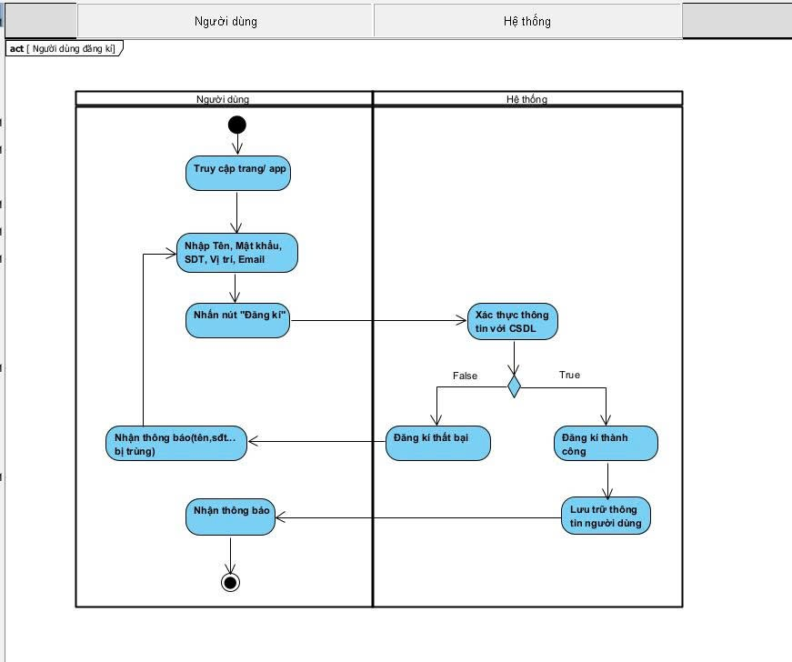

Hình 3.1.4.1 Người dùng thực hiện đăng kí

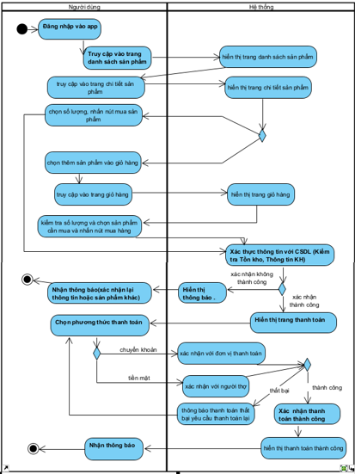

Hình 3.1.4.2 Người dùng thực hiện mua sản phẩm

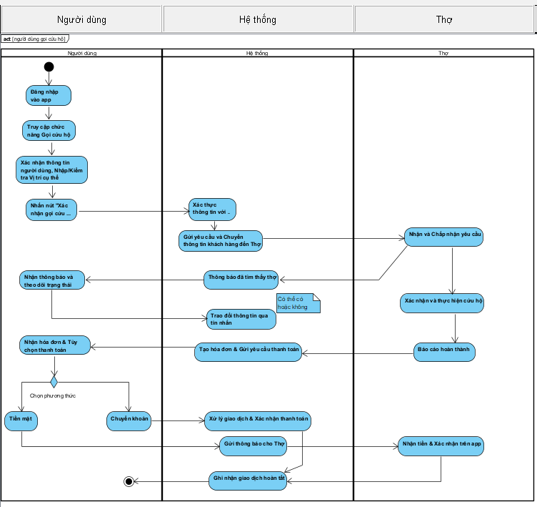

Hình 3.1.4.3 Người dùng thực hiện gọi cứu hộ

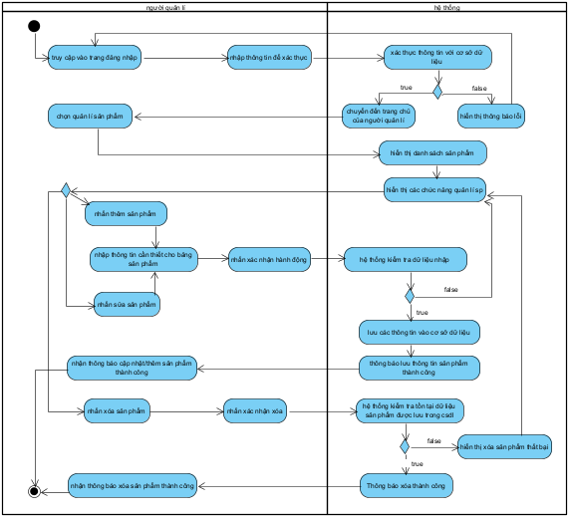

Hình 3.1.4.4 Người quản lí thực hiện quản lí sản phẩm

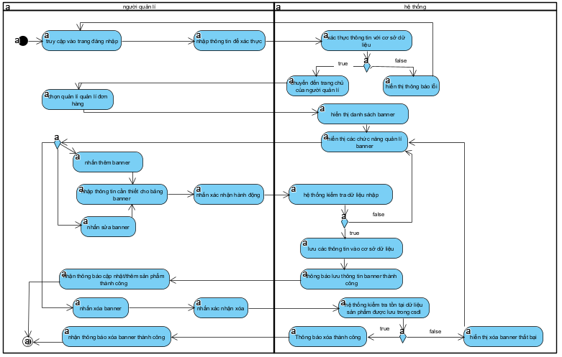

Hình 3.1.4.5 Người quản lí thực hiện quản lí banner

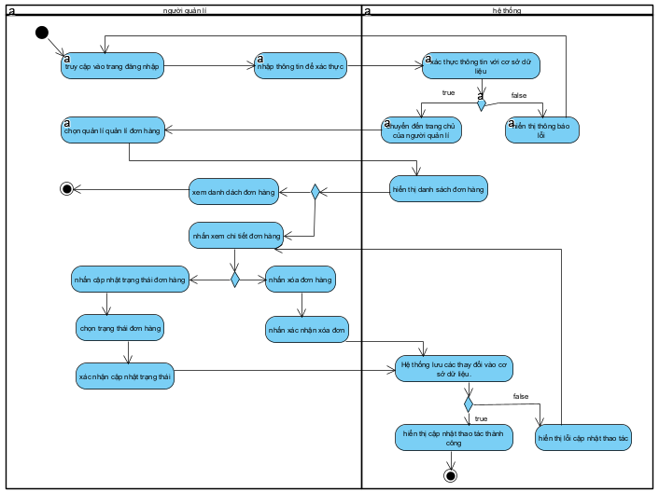

Hình 3.1.4.6 Người quản lí thực hiện quản lí đơn hàng

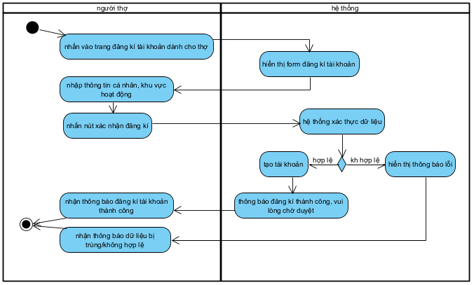

Hình 3.1.4.7 Người thợ thực hiện đăng kí tài khoản

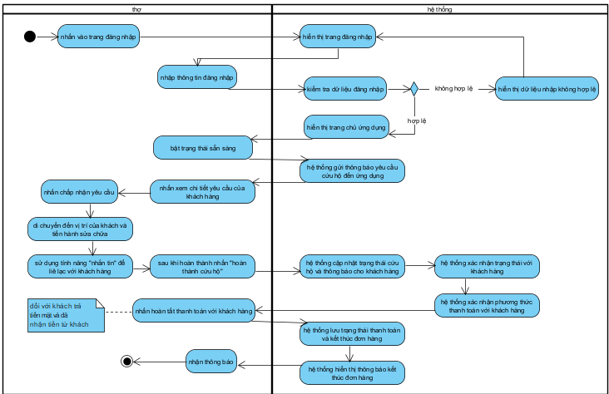

Hình 3.1.4.8 Người thợ thực hiện nhận và xử lí thông tin cứu hộ

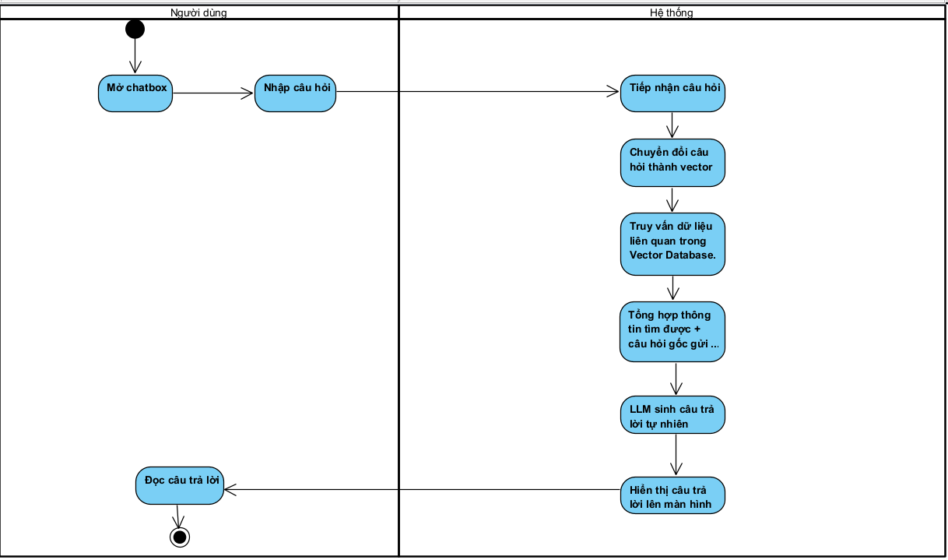

Hình 3.1.4.9 Tư vấn người dùng bằng chatbox RAG

### 3.1.5 Biểu đồ tương tác tuần tự

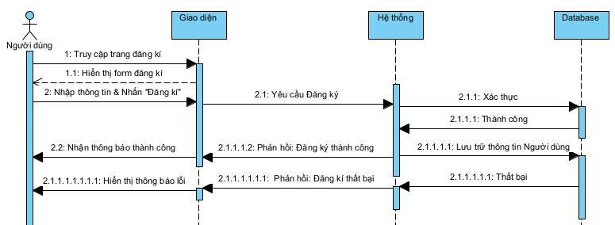

Hình 3.1.5.1 Người dùng thực hiện đăng kí

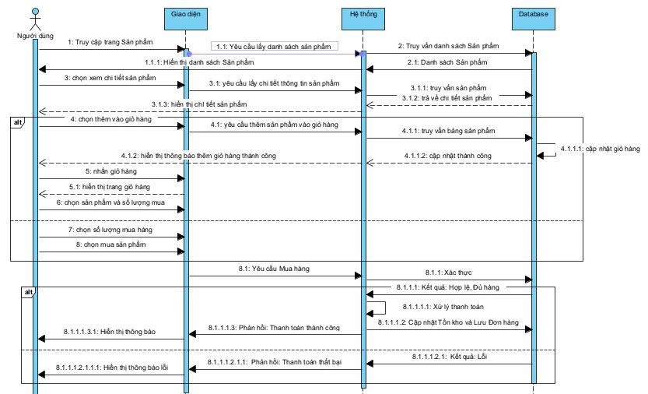

Hình 3.1.5.2 Người dùng thực hiện mua sản phẩm

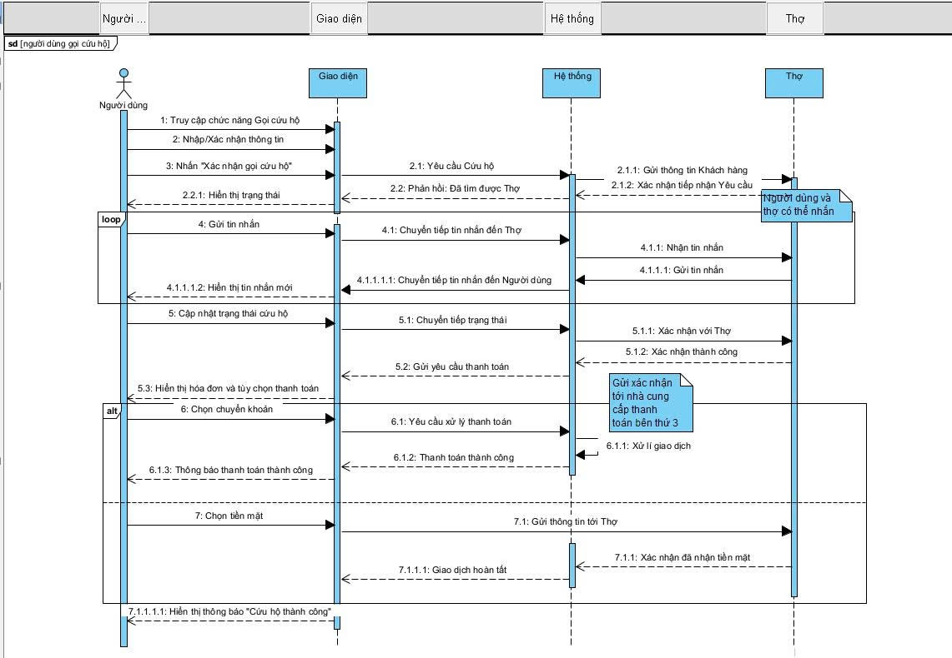

Hình 3.1.5.3 Người dùng thực hiện gọi cứu hộ

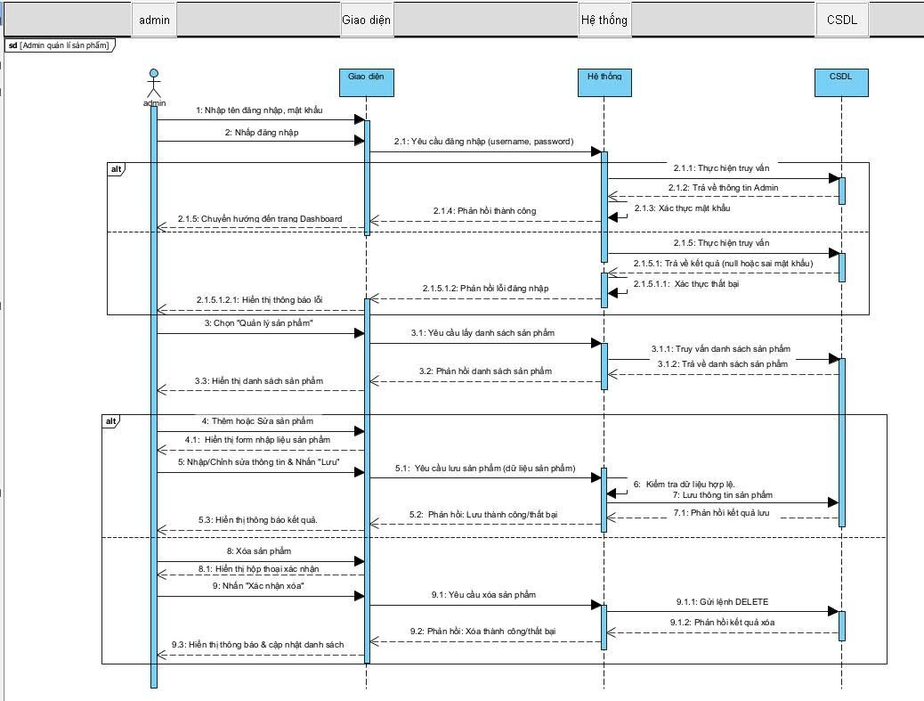

Hình 3.1.5.4 Người quản lí thực hiện quản lí sản phẩm

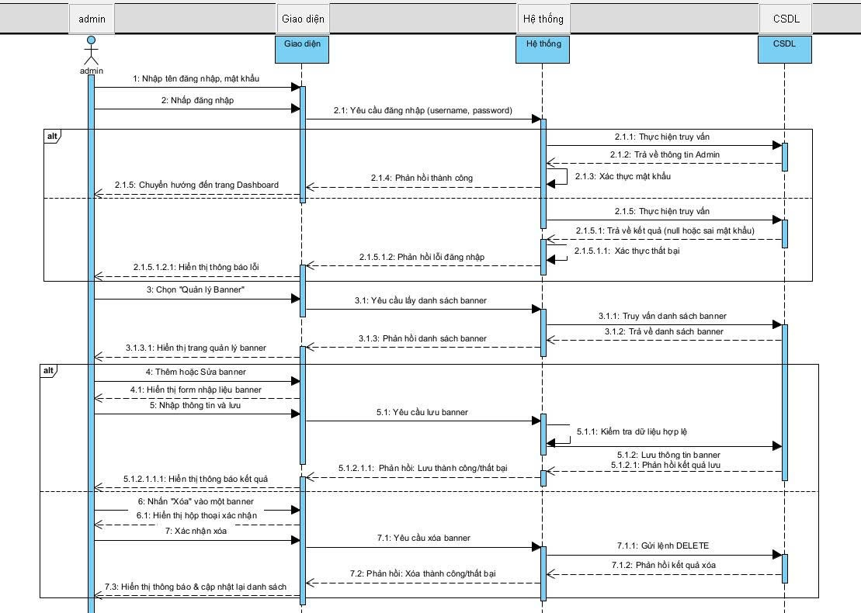

Hình 3.1.5.5 Người quản lí thực hiện quản lí banner

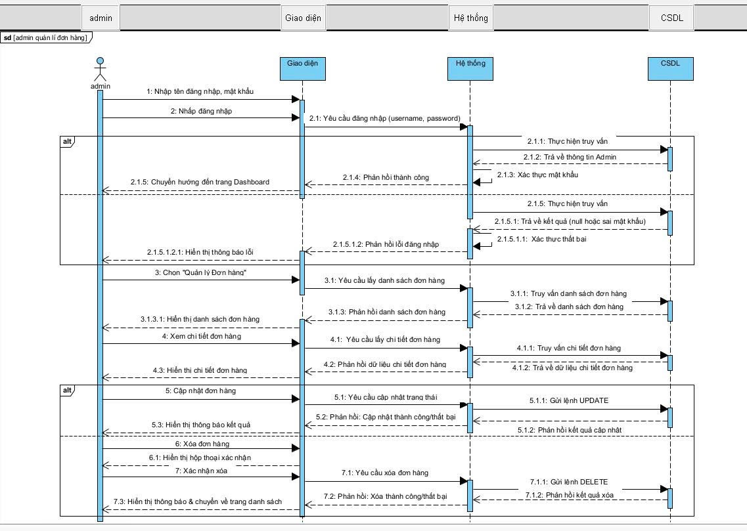

Hình 3.1.5.6 Người quản lí thực hiện quản lí đơn hàng

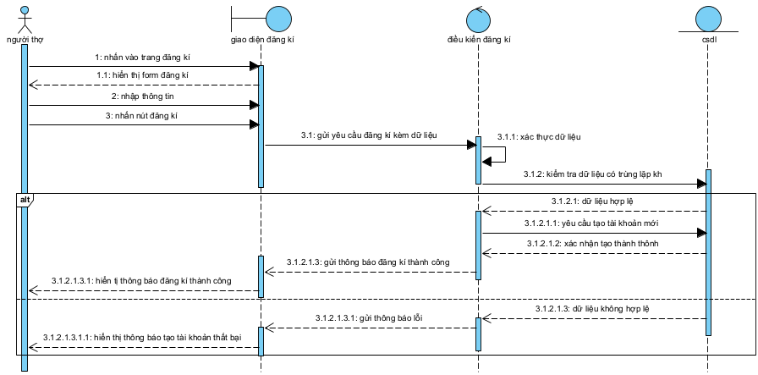

Hình 3.1.5.7 Người thợ thực hiện đăng kí tài khoản

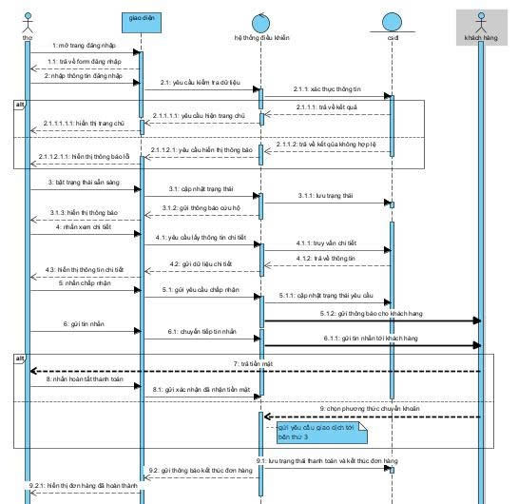

Hình 3.1.5.8 Người thợ thực hiện nhận và xử lí thông tin

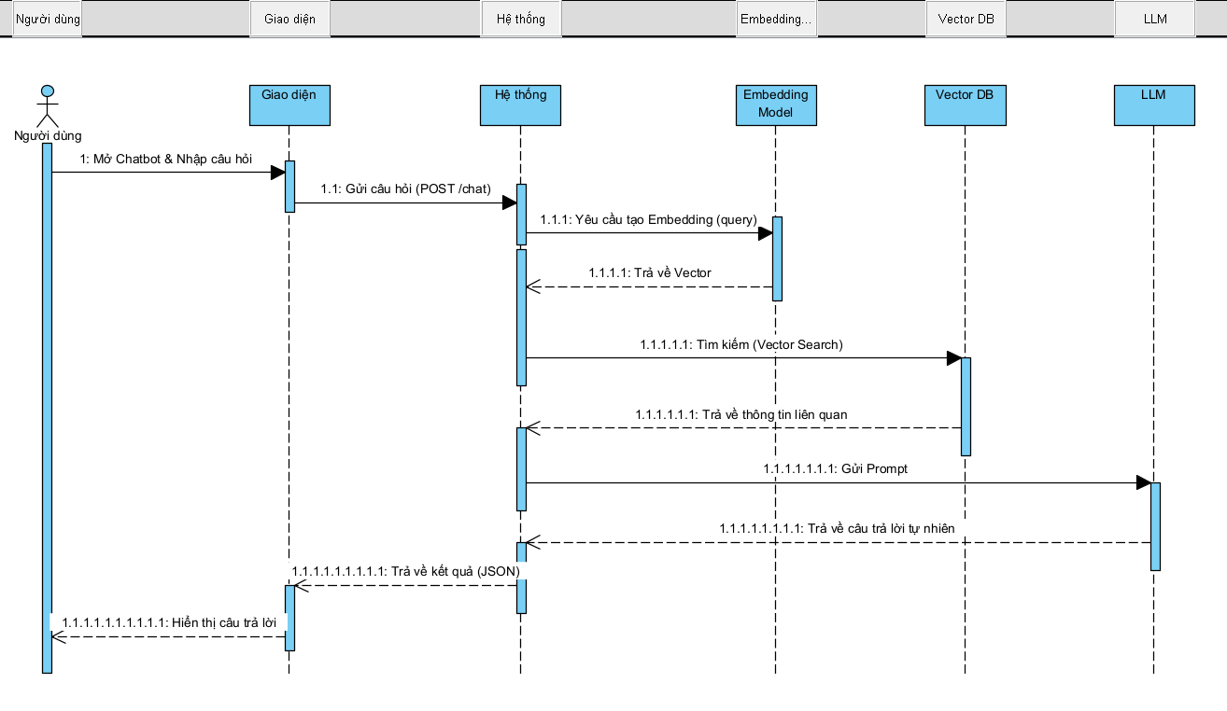

Hình 3.1.5.9 Tư vấn người dùng bằng chatbox RAG

## 3.2 Thiết kế cơ sở dữ liệu

### Thiết kế collection

## 3.3. Xây dựng giao diện sản phẩm

### 3.3.1 Chức năng màn hình chờ dành cho thợ

Chức năng giúp thực hiện: Đây là màn hình đầu tiên khi người thợ mở ứng dụng. giúp giới thiệu thương hiệu và điều hướng người thợ đến các chức năng đăng nhập hoặc đăng ký để bắt đầu làm việc.

Luồng xử lí: Người thợ mở ứng dụng trên thiết bị di động. Hệ thống tải các tài nguyên cần thiết (logo, hình ảnh nền). Hiển thị logo và nút điều hướng "Sign In Here" (Đăng nhập). Khi người thợ nhấn nút, ứng dụng chuyển sang màn hình Đăng nhập

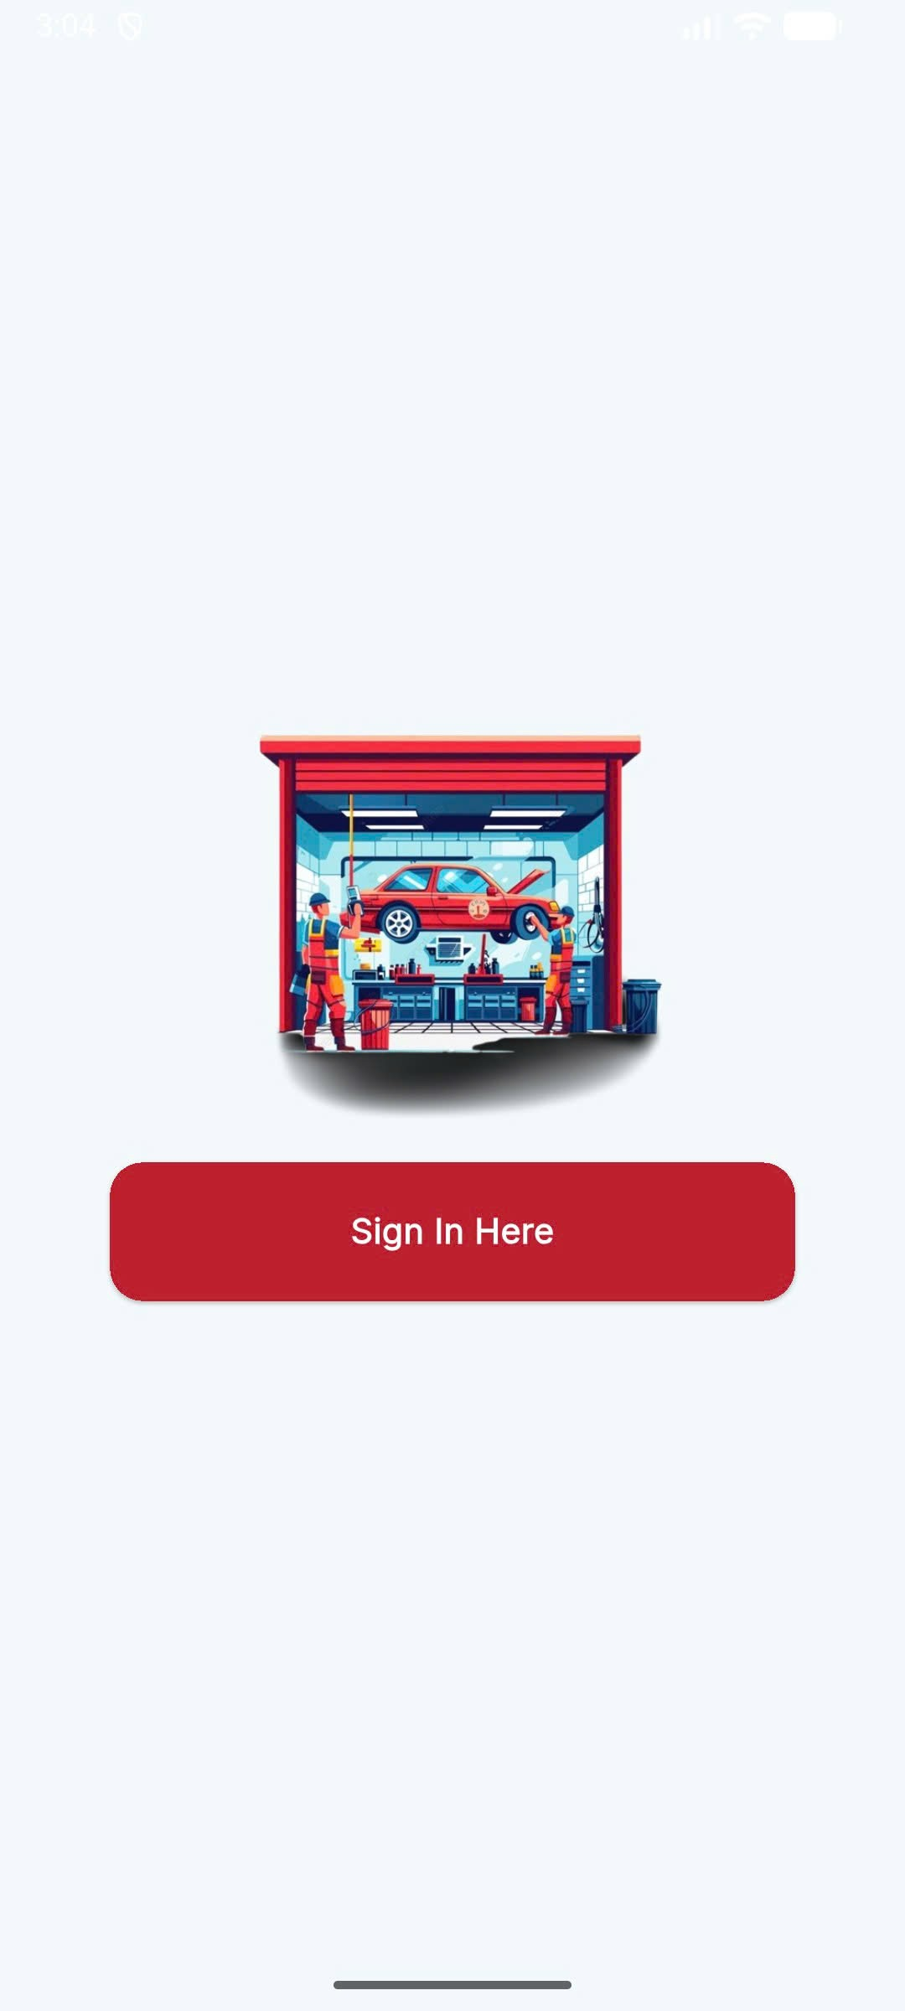 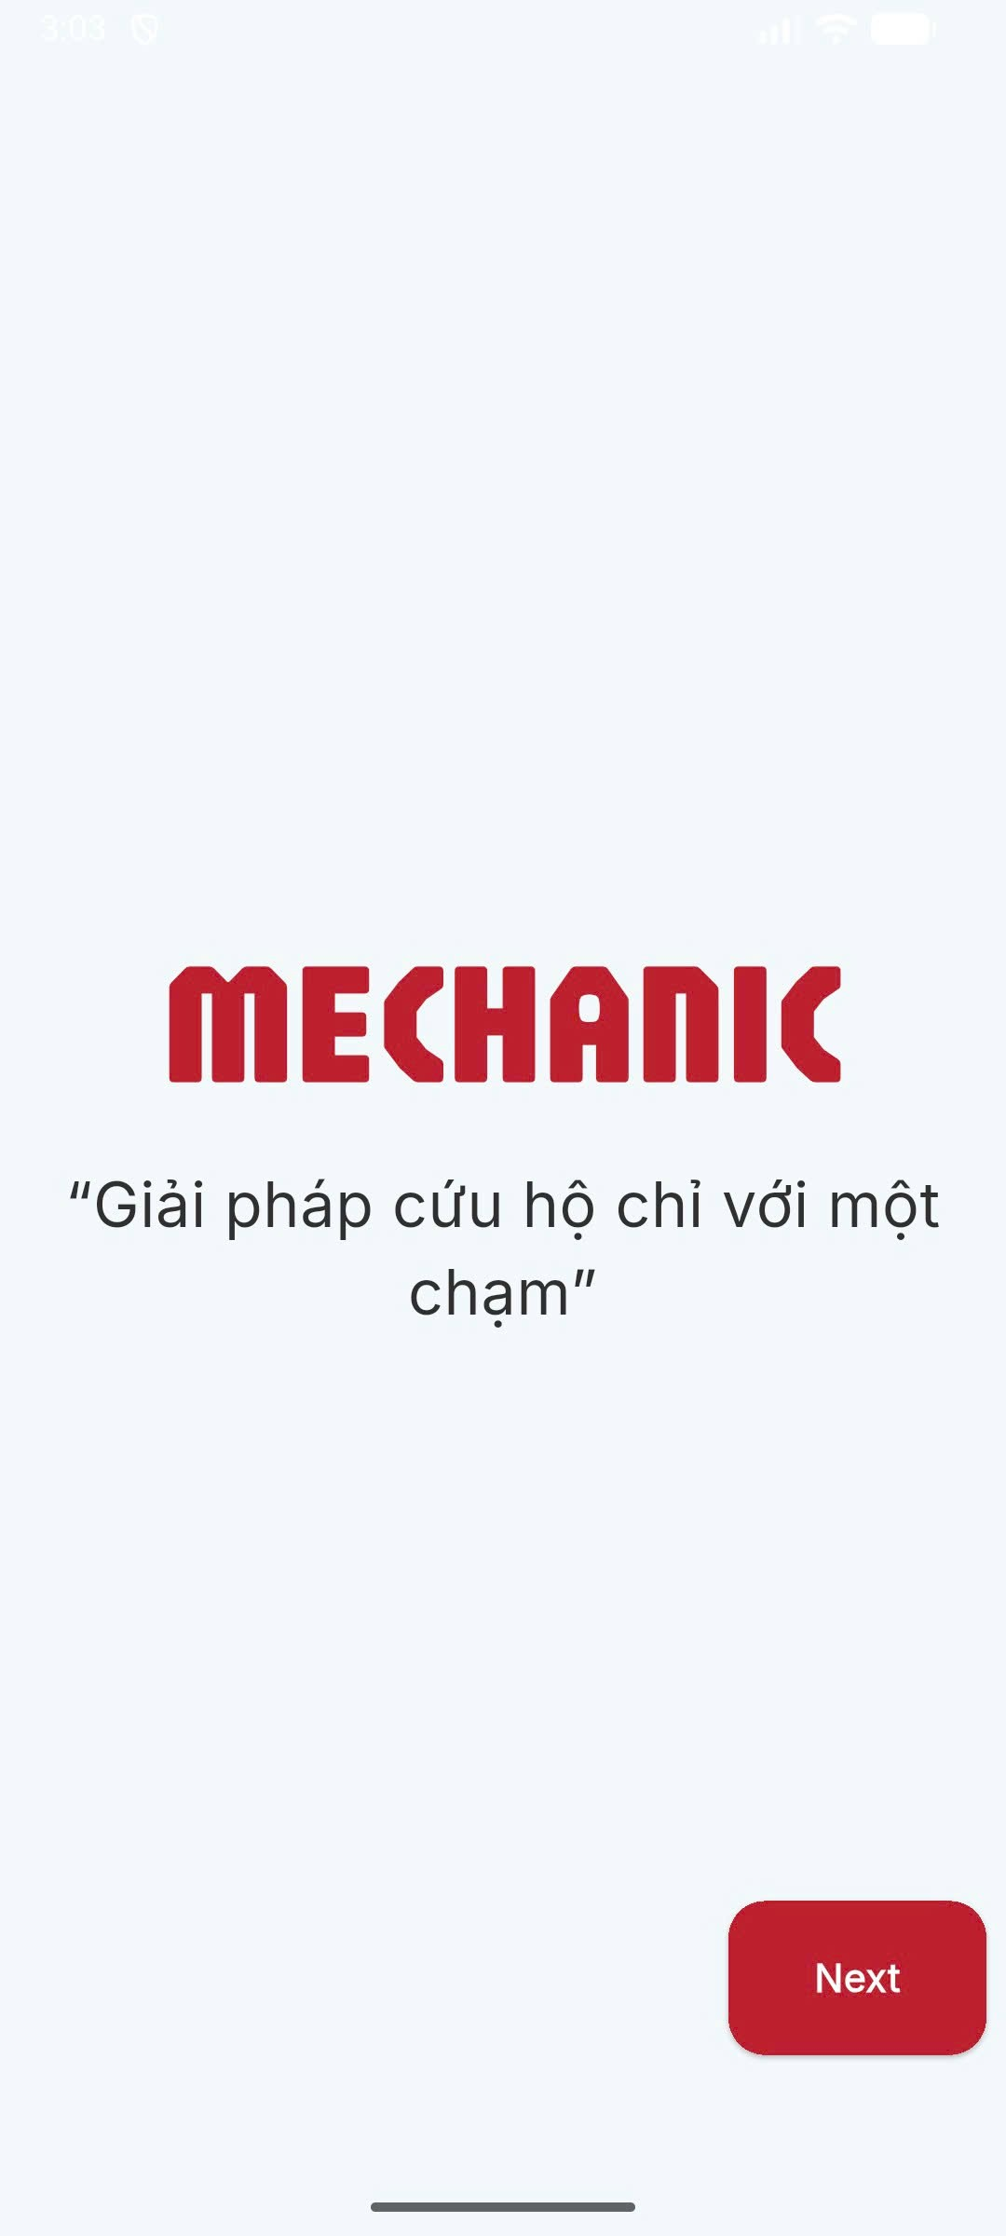

Hình 3.3.1 Chức năng màn hình chờ dành cho thợ

### 3.3.2 Chức năng đăng nhập người thợ

Chức năng giúp thực hiện: Cho phép người thợ xác thực danh tính để truy cập vào hệ thống làm việc. Hỗ trợ đăng nhập bằng Email/Mật khẩu hoặc qua Google/Facebook.

Luồng xử lí: Người thợ nhập Email và Mật khẩu vào form hoặc chọn đăng nhập qua Google/Facebook. Nhấn nút "Log In".Hệ thống gửi thông tin về Server để xác thực với cơ sở dữ liệu.

* Nếu thông tin đúng: Chuyển hướng vào màn hình chính (Trạng thái hoạt động).
* Nếu thông tin sai: Hiển thị thông báo lỗi yêu cầu nhập lại.

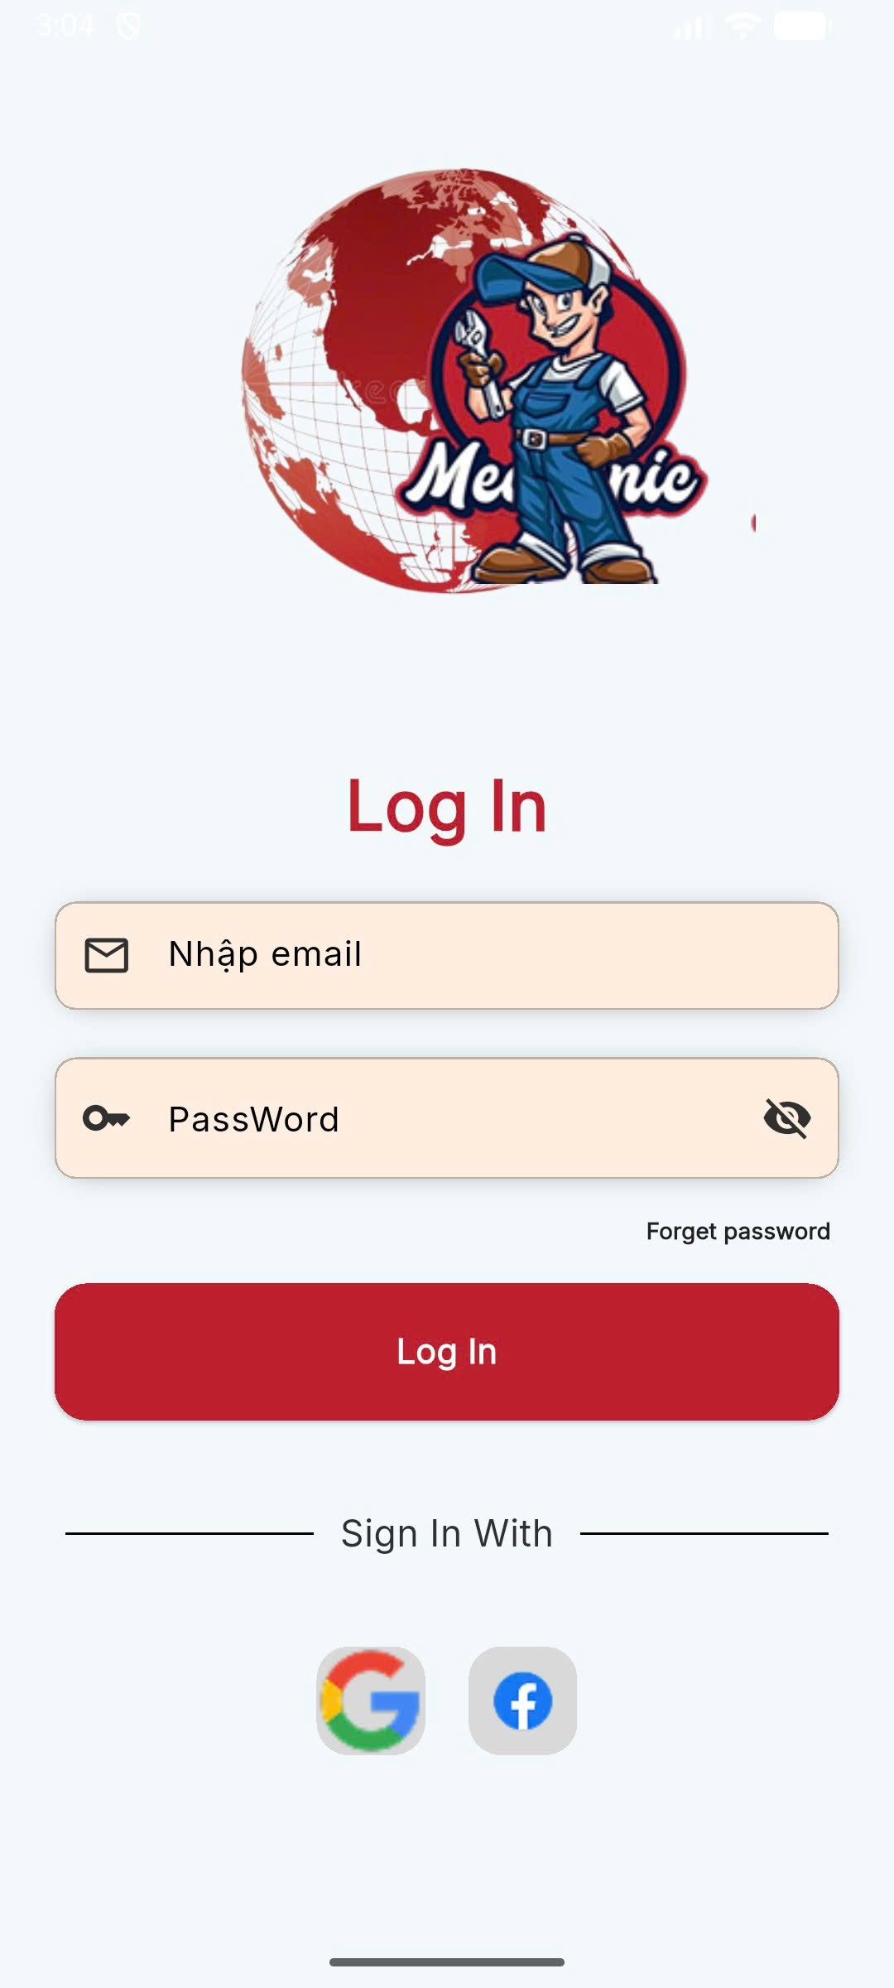

Hình 3.3.2 Chức ***năng*** đăng nhập dành cho thợ

### 3.3.3 Chức năng hiển thị thông tin cứu hộ người thợ

Chức năng giúp thực hiện: Hiển thị bản đồ vị trí hiện tại của thợ và trạng thái hoạt động (Online/Offline). Giúp người thợ biết mình đang ở đâu trên bản đồ và sẵn sàng nhận đơn.

Luồng xử lí: Hệ thống lấy dữ liệu GPS từ thiết bị của thợ. Hiển thị vị trí hiện tại lên bản đồ Google Map/Mapbox.Người thợ bật trạng thái "Online".Hệ thống cập nhật trạng thái thợ vào cơ sở dữ liệu là "Sẵn sàng nhận việc".

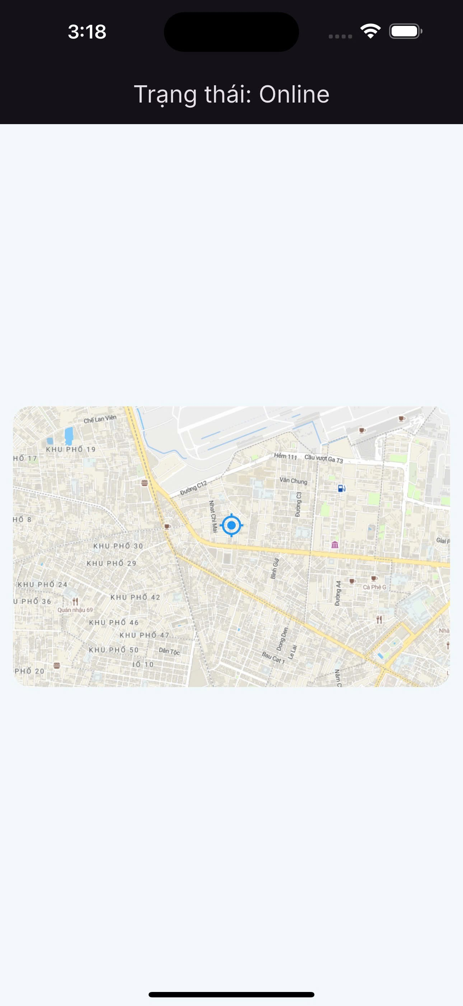

Hình 3.3.3 Chức ***năng hiển thị*** thông tin cứu hộ dành cho thợ

### 3.3.4 Chức năng nhận và xử lí thông tin cứu hộ

Chức năng giúp thực hiện: Khi có người dùng gọi cứu hộ gần đó, hệ thống sẽ gửi thông báo đến thợ. Màn hình này cho phép thợ xem thông tin sơ bộ và quyết định "Đồng ý" hoặc "Từ chối" yêu cầu cứu hộ.

Luồng xử lí: Hệ thống tìm kiếm thợ phù hợp và gửi yêu cầu (Request). Màn hình thợ hiện thông báo: "Bạn có muốn nhận yêu cầu cứu hộ này không?".

* Người thợ nhấn "Xác nhận": Hệ thống gán đơn hàng cho thợ. Hiển thị thông tin chi tiết khách hàng và lộ trình di chuyển.
* Người thợ nhấn "Đóng" (Từ chối): Popup tắt, thợ tiếp tục chờ đơn khác.

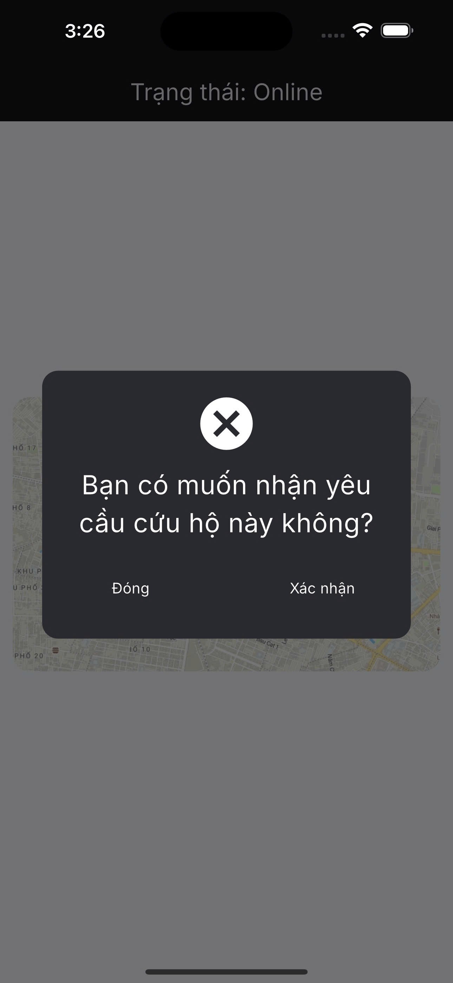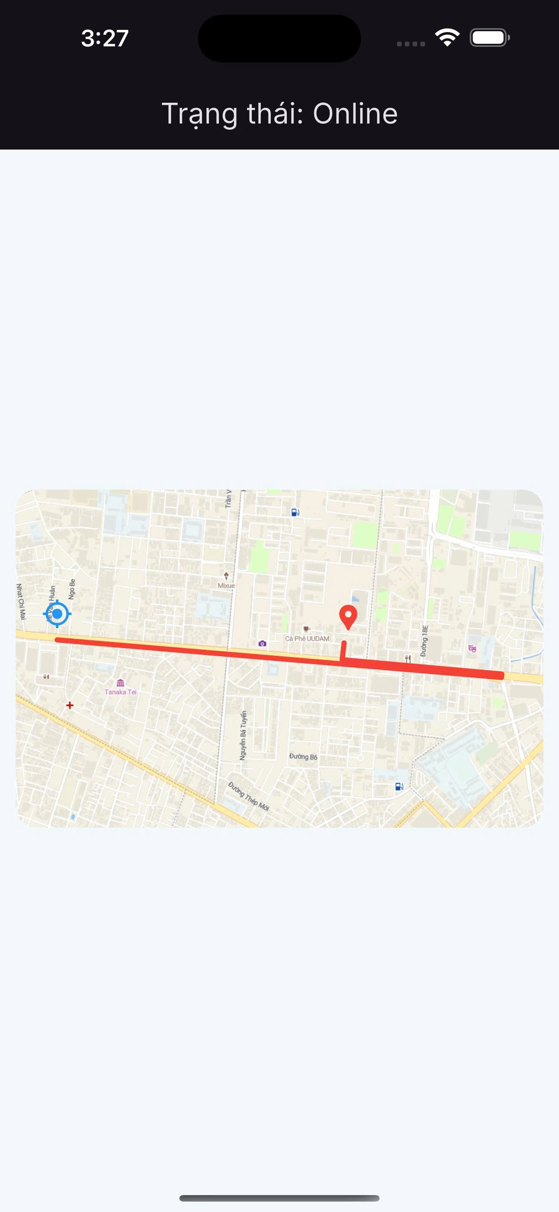

Hình 3.3.4 Chức ***năng*** thực hiện nhận và xử lí thông tin cứu hộ dành cho thợ

### 3.3.5 Chức năng màn hình chờ dành cho người dùng

Chức năng giúp thực hiện: Màn hình chào mừng dành cho khách hàng (người dùng xe máy). Cung cấp các tùy chọn để Đăng nhập (Sign In) nếu đã có tài khoản hoặc Đăng ký (Sign Up) nếu là người dùng mới.

Luồng xử lí: Người dùng mở ứng dụng. Hệ thống hiển thị giao diện chào mừng.Người dùng chọn "Sign In Here" để đăng nhập hoặc "Sign Up Now" để tạo tài khoản mới.Ứng dụng điều hướng đến màn hình tương ứng.

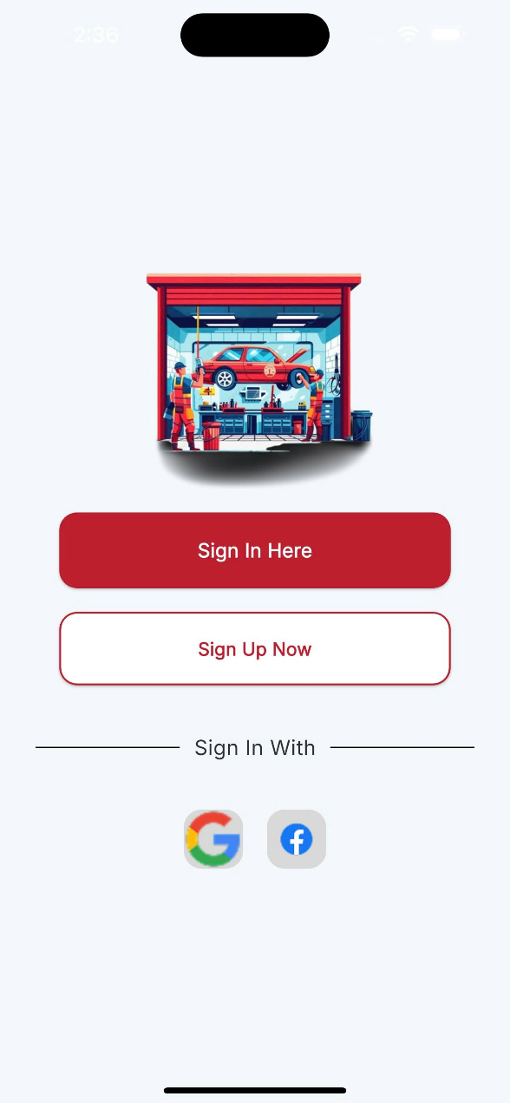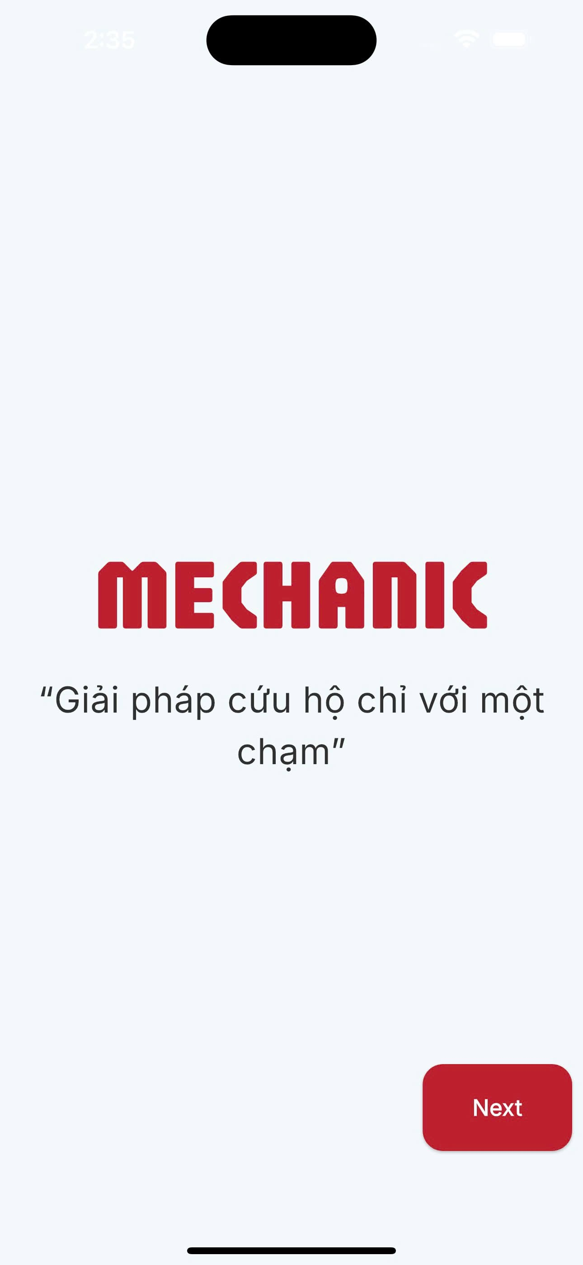

Hình 3.3.5 Chức năng màn hình chờ dành cho người dùng

### 3.3.6 Chức năng đăng nhập dành cho người dùng

Chức năng giúp thực hiện: Cho phép người dùng truy cập vào tài khoản cá nhân để sử dụng dịch vụ gọi cứu hộ, mua hàng và xem lịch sử đơn hàng.

Luồng xử lí: Người dùng nhập Email và Mật khẩu.Nhấn nút "Log In". Hệ thống kiểm tra dữ liệu đăng nhập.

* Nếu thành công: Chuyển đến Trang chủ.
* Nếu thất bại: Báo lỗi sai tài khoản/mật khẩu.

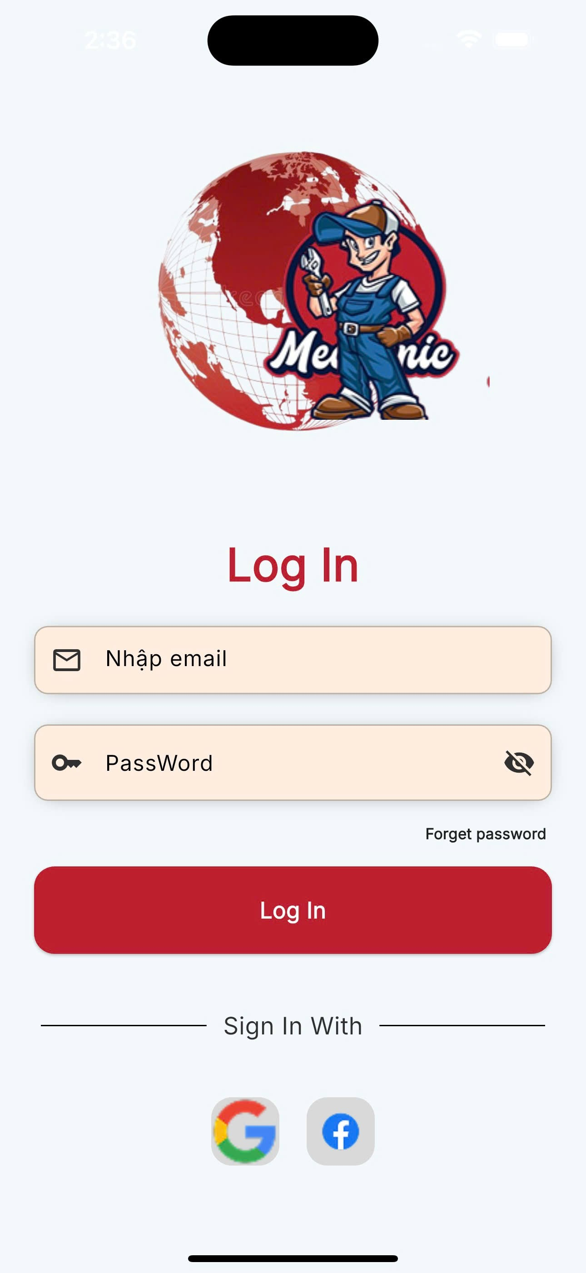

Hình 3.3.6 Chức ***năng*** đăng nhập dành cho người dùng

### 3.3.7 Chức năng trang chủ người dùng

Chức năng giúp thực hiện: Trung tâm điều khiển chính của ứng dụng. Hiển thị các dịch vụ chính như: Vá lốp, Nhiên liệu, Điện xe, Động cơ, Cứu hộ khẩn cấp. Ngoài ra còn hiển thị các Banner khuyến mãi và thanh tìm kiếm.

Luồng xử lí: Hệ thống tải danh sách Banner và Danh mục dịch vụ từ Server. Người dùng nhấn vào một biểu tượng dịch vụ. Ứng dụng chuyển hướng sang màn hình chức năng gọi cứu hộ.

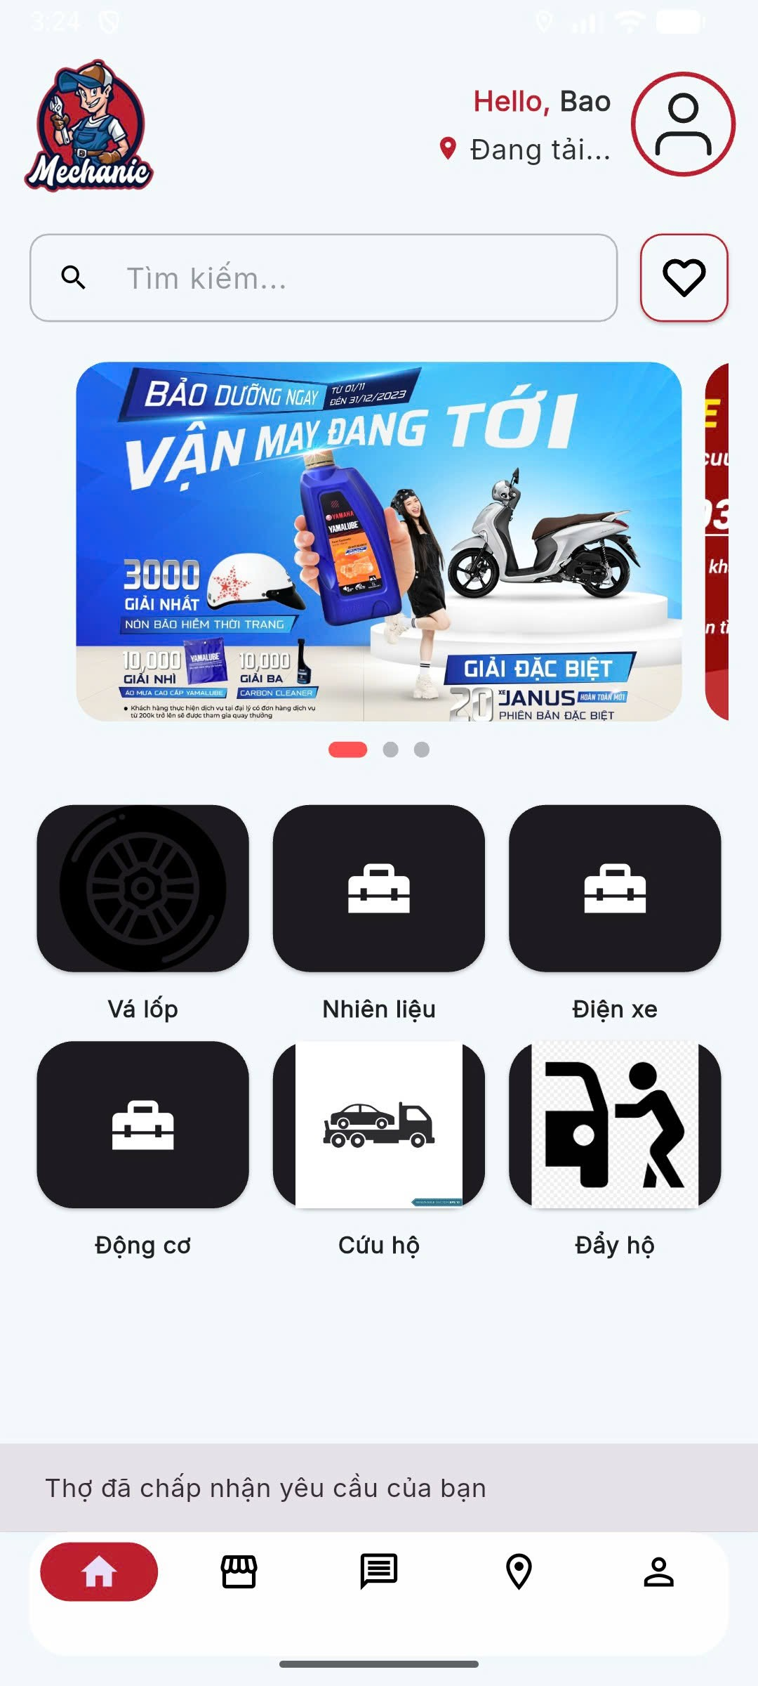

Hình 3.3.7 Chức ***năng trang chủ ứng dụng dành cho người dùng***

### 3.3.8 Chức năng danh sách sản phẩm

Chức năng giúp thực hiện: Hiển thị danh sách các phụ tùng, dầu nhớt, lốp xe đang được bán trên hệ thống. Người dùng có thể xem hình ảnh, tên sản phẩm, giá tiền và số lượng còn lại.

Luồng xử lí: Người dùng chọn mục "Cửa hàng" hoặc danh mục sản phẩm từ trang chủ. Hệ thống truy vấn danh sách sản phẩm từ Database.Hiển thị danh sách sản phẩm. Người dùng nhấn vào một sản phẩm cụ thể để xem chi tiết.

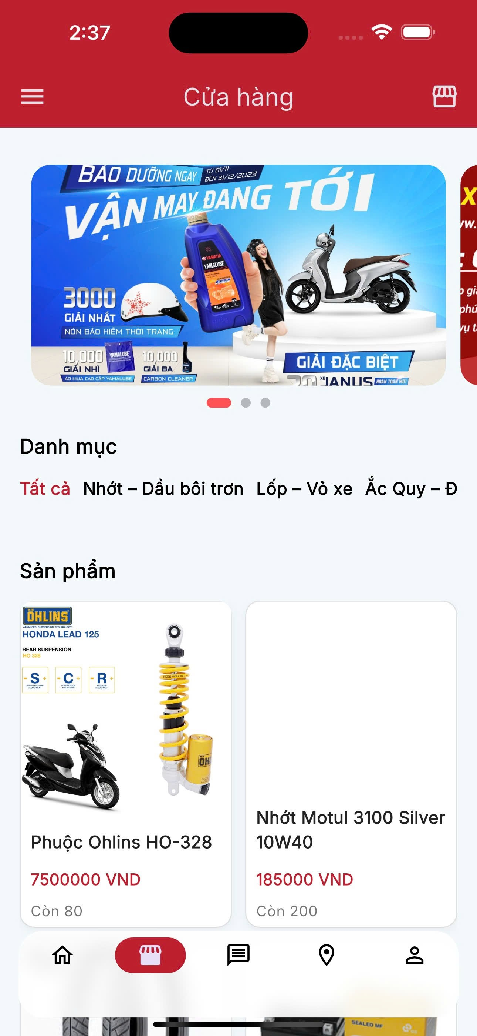

Hình 3.3.8 Chức ***năng dành cho người dùng***

### 3.3.9 Chức năng hiển thị chi tiết sản phẩm

Chức năng giúp thực hiện: Cung cấp thông tin đầy đủ về sản phẩm bao gồm mô tả kỹ thuật, giá bán, xuất xứ. Cho phép người dùng thêm sản phẩm vào giỏ hàng hoặc chọn mua ngay.

Luồng xử lí: Hệ thống tải thông tin chi tiết của ID sản phẩm được chọn. Người dùng xem thông tin và nhấn nút "Mua ngay".Ứng dụng chuyển sản phẩm vào giỏ hàng và điều hướng đến trang Giỏ hàng/Thanh toán.

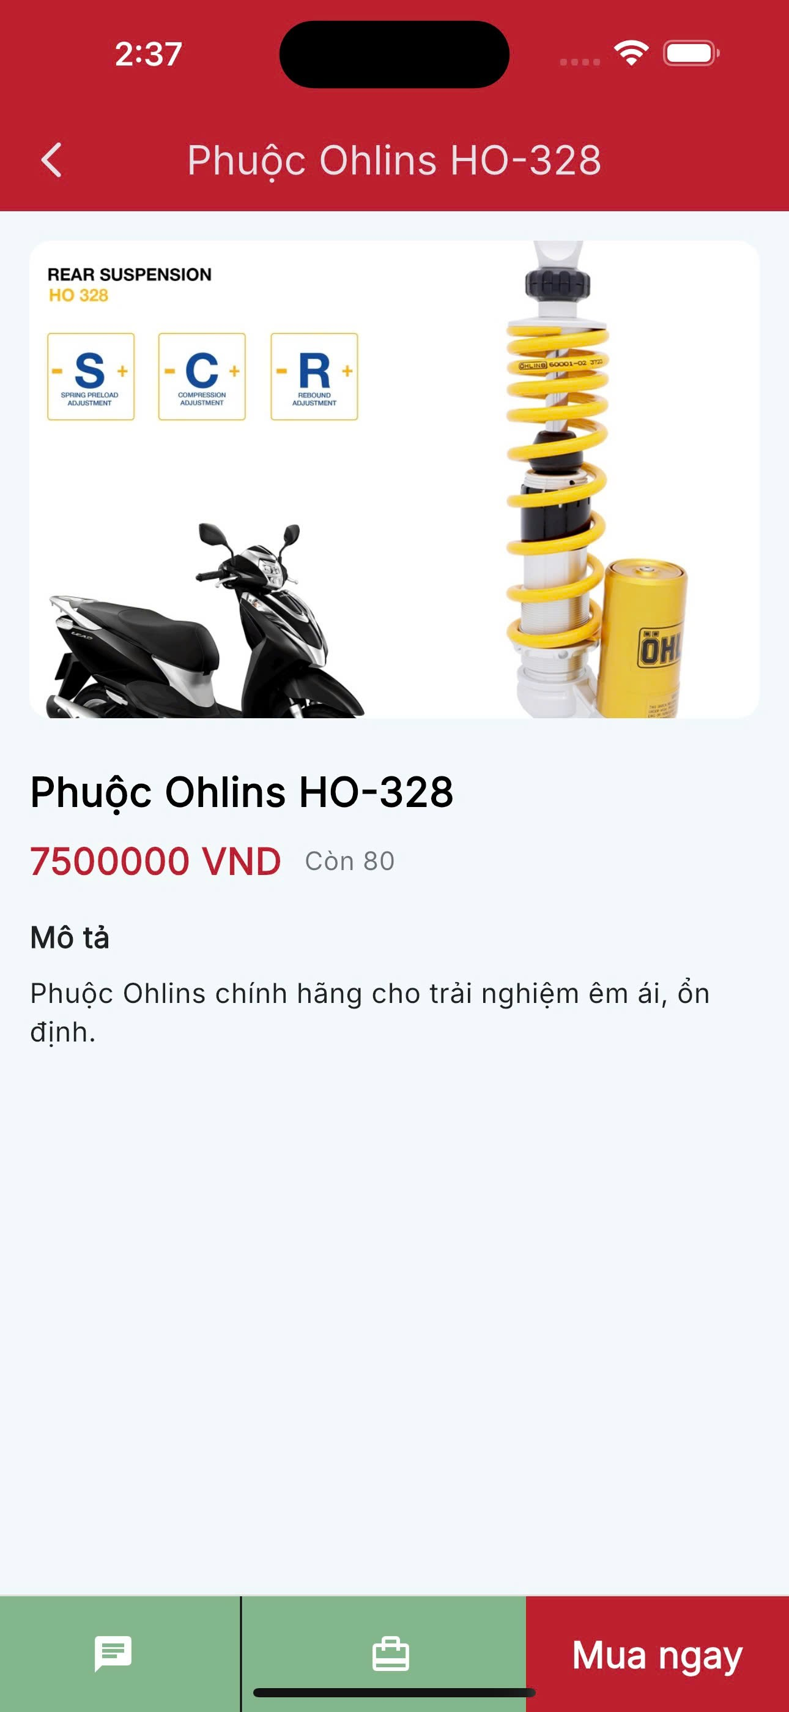

Hình 3.3.9 Chức năng hiển thị chi tiết sản phẩm dành cho người dùng

### 3.3.10 Chức năng giỏ hàng

Chức năng giúp thực hiện: Quản lý các sản phẩm người dùng dự định mua. Cho phép tăng/giảm số lượng hoặc xóa sản phẩm khỏi giỏ. Hiển thị tổng số tiền tạm tính.

Luồng xử lí: Hệ thống liệt kê các sản phẩm đã lưu trong giỏ hàng.Người dùng điều chỉnh số lượng -> Hệ thống tự động tính lại "Tổng tiền". Người dùng nhấn nút "Thanh Toán" để chuyển sang bước nhập địa chỉ giao hàng.

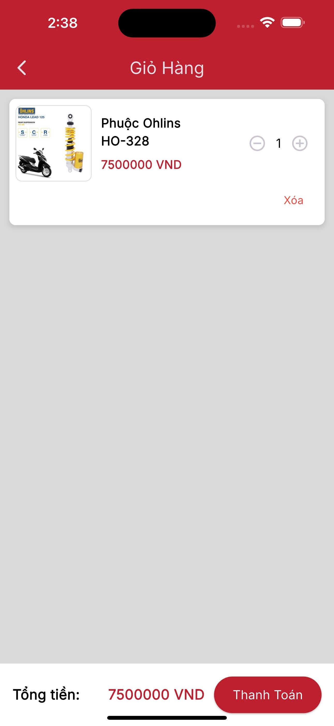

Hình 3.3.10 Chức năng hiển thị giỏ hàng dành cho người dùng

### 3.3.11 Chức năng trang thanh toán

Chức năng giúp thực hiện: Thu thập thông tin giao hàng (Họ tên, SĐT, Địa chỉ) và ghi chú cho người bán. Xác nhận lại tổng tiền lần cuối trước khi đặt hàng.

Luồng xử lí: Người dùng nhập đầy đủ thông tin vào form (Thông tin giao hàng). Kiểm tra lại danh sách sản phẩm và tổng tiền. Nhấn nút "Đặt hàng". Hệ thống tạo đơn hàng mới, lưu xuống Database và thông báo đặt hàng thành công.

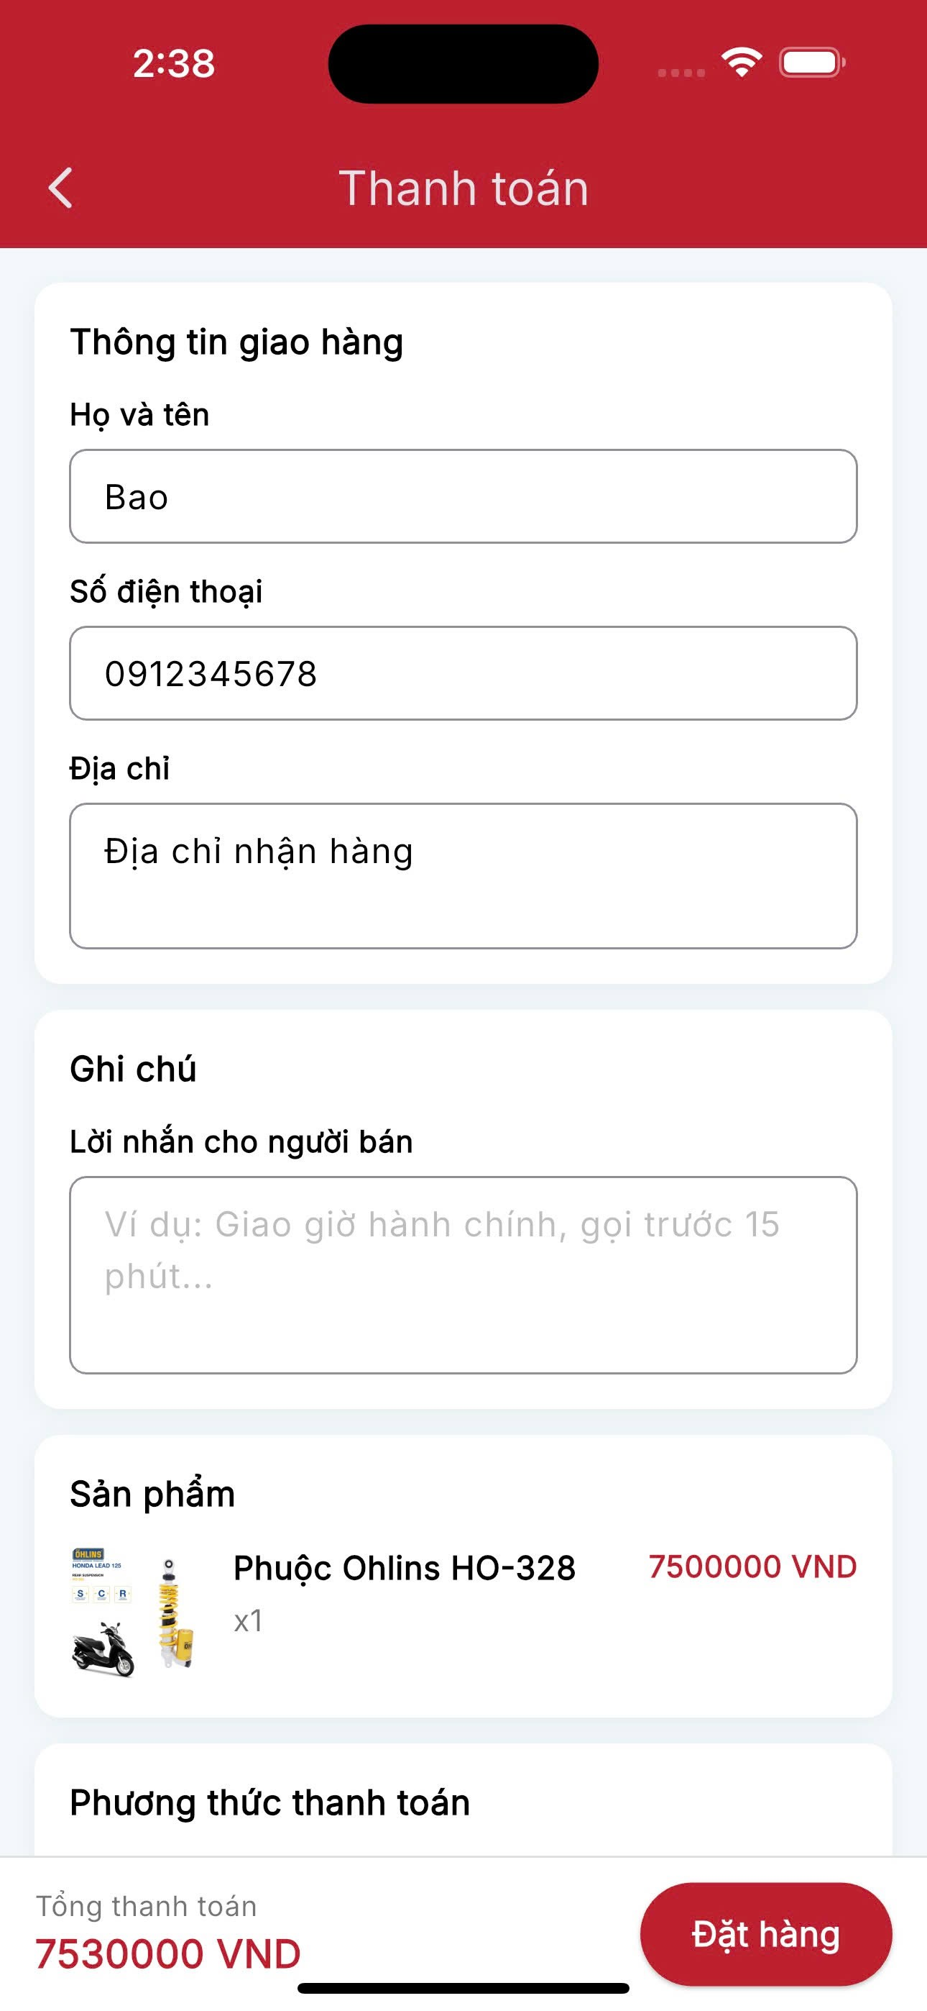

Hình 3.3.11 Chức năng hiển thị trang thanh toán dành cho người dùng

### 3.3.12 Chức năng **xác thực thông tin và** thực hiện gọi cứu hộ

Chức năng giúp thực hiện: Cho phép người dùng chọn vị trí gặp sự cố (Tỉnh/Thành, Quận/Huyện, Phường/Xã) hoặc định vị tự động. Người dùng có thể chụp ảnh hiện trường và gửi yêu cầu cứu hộ.

Luồng xử lí: Người dùng chọn địa điểm hoặc dùng GPS định vị. Nhập mô tả sự cố.Nhấn "Xác nhận vị trí" và "Gửi yêu cầu".Hệ thống bắt đầu quét tìm thợ sửa xe ở khu vực lân cận.

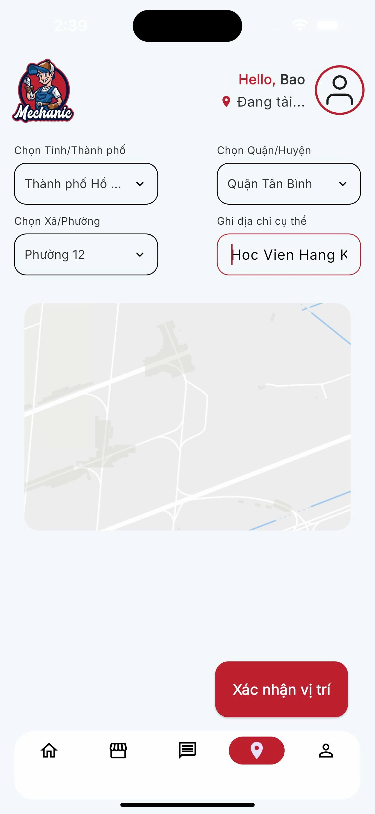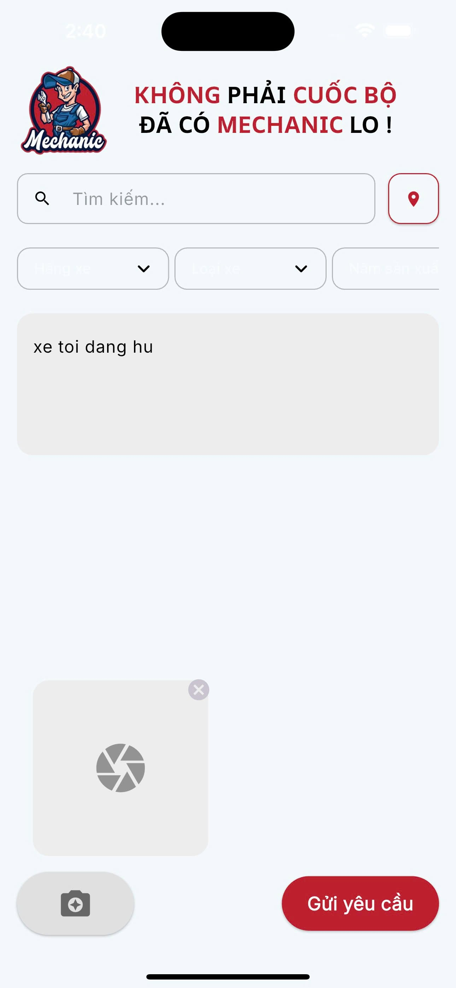

Hình 3.3.12 Chức năng xác thực thông tin và thực hiện gọi cứu hộ dành cho người dùng

### 3.3.13 Chức năng hiển thị hóa đơn cứu hộ

Chức năng giúp thực hiện: Sau khi thợ hoàn thành sửa chữa, hệ thống hiển thị hóa đơn chi tiết bao gồm: Phí dịch vụ, giá phụ tùng thay thế và tổng tiền cần thanh toán.

Luồng xử lí: Thợ xác nhận hoàn thành công việc và nhập chi phí trên ứng dụng của thợ. Server gửi thông tin hóa đơn về ứng dụng người dùng. Người dùng kiểm tra chi tiết "Tổng cộng". Nhấn "Gọi ngay" khi có yêu cầu hoặc tiến hành thanh toán tiền mặt/chuyển khoản.

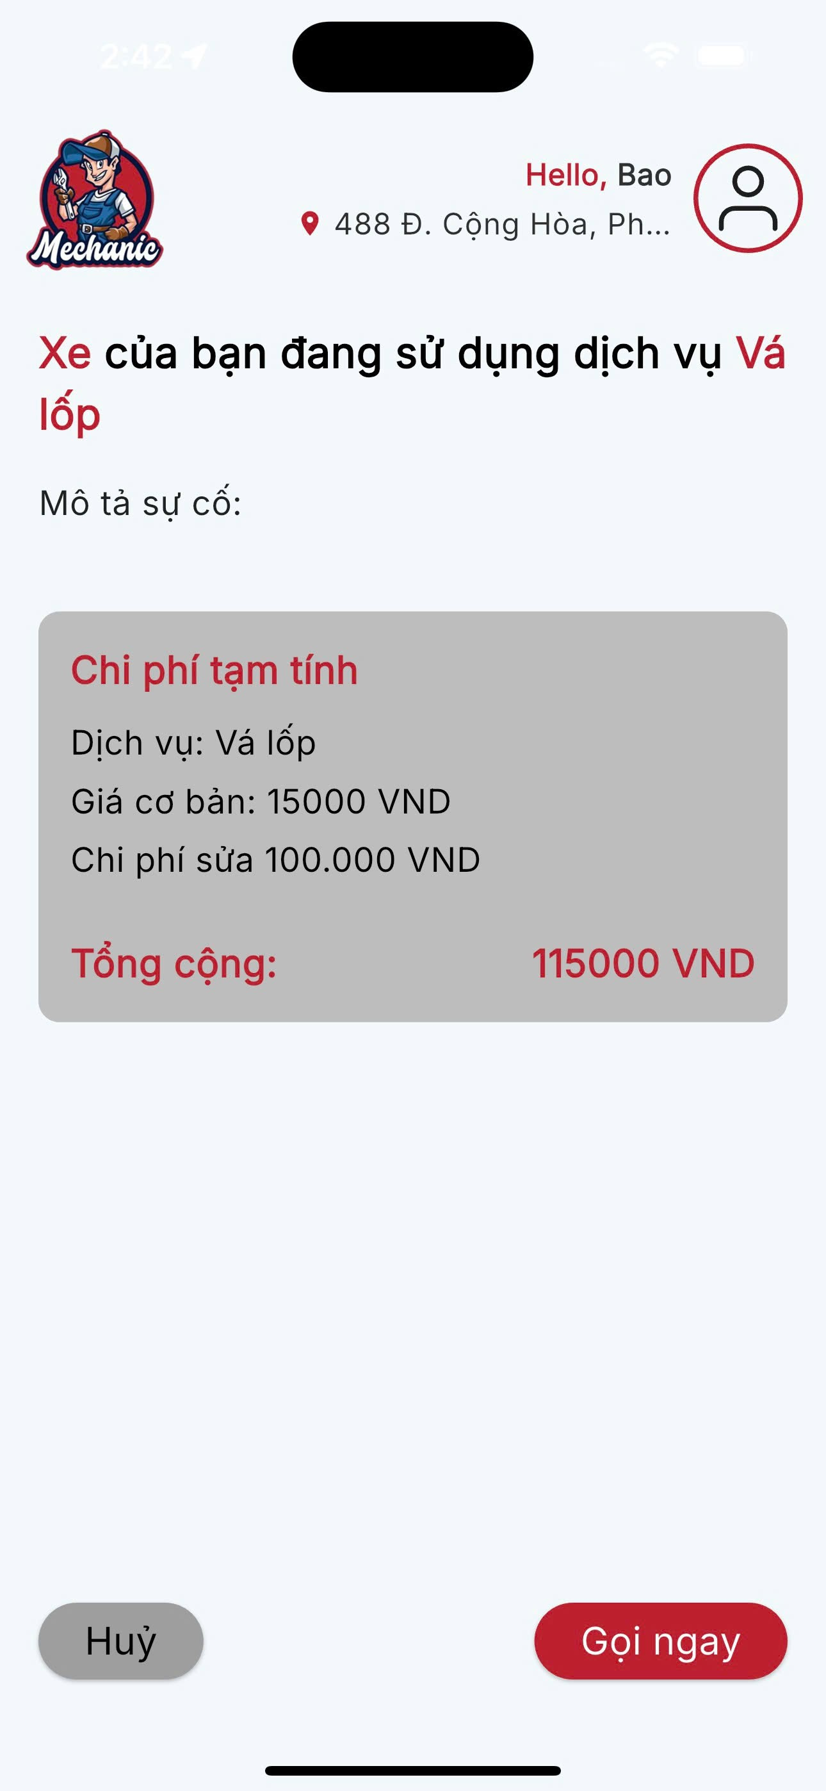

Hình 3.3.13 Chức năng hiển thị hóa đơn cứu hộ dành cho người dùng

### 3.3.14 Chức năng hiển thị tìm kiếm thợ

Chức năng giúp thực hiện:Giao diện chờ trong lúc hệ thống đang kết nối với các thợ sửa xe gần nhất. Hiển thị bản đồ radar quét xung quanh vị trí người dùng.

Luồng xử lí: Sau khi gửi yêu cầu, ứng dụng hiển thị trạng thái "Đang tìm kiếm Thợ gần bạn...".Hệ thống gửi Socket đến các thợ trong bán kính quy định.Khi có thợ nhận đơn, màn hình sẽ chuyển sang hiển thị thông tin của thợ đó (Tên, SĐT, Biển số xe).

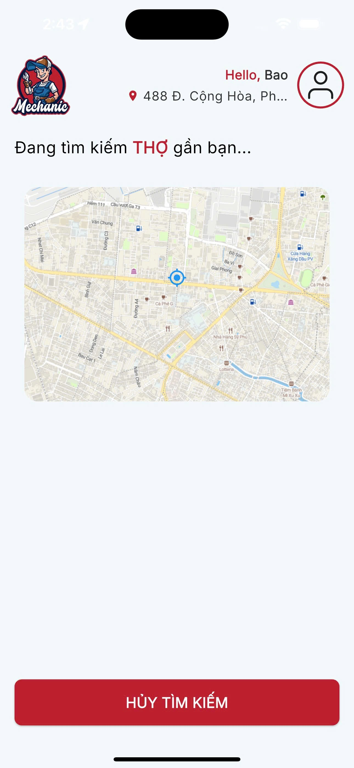

Hình 3.3.14 Chức năng hiển thị thông tin tìm kiếm thợ dành cho người dùng

### 3.3.15 Chức năng màn hình chờ web

Chức năng giúp thực hiện: Trang Landing page của phiên bản Website. Giới thiệu dịch vụ "GO FIX" và cung cấp nút truy cập nhanh vào dịch vụ cứu hộ.

Luồng xử lí: Người dùng truy cập địa chỉ Website. Hiển thị Banner và slogan dịch vụ.Người dùng nhấn "Rescue Now" để vào chức năng gọi cứu hộ.

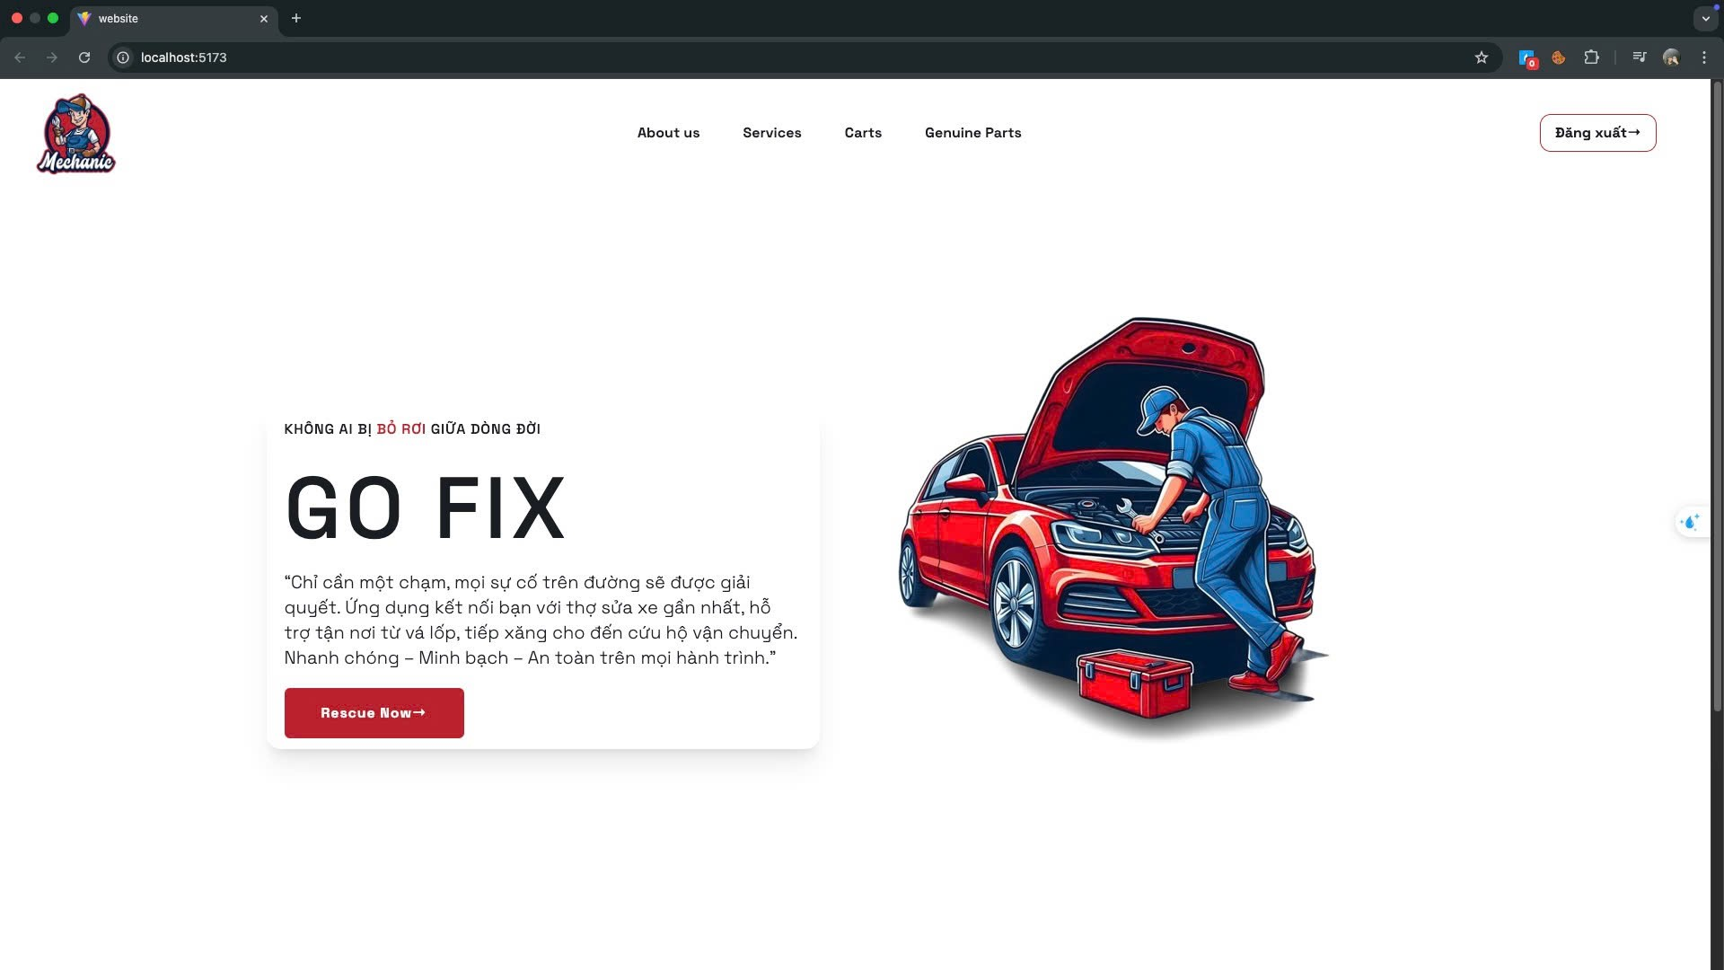

Hình 3.3.15 Chức năng hiển thị màn hình chờ web dành cho người dùng

### 3.3.16 Chức năng trang chủ web dành cho người dùng

Chức năng giúp thực hiện: Hiển thị đầy đủ các dịch vụ (Services) trên nền tảng Web như: Vá lốp, Nhiên liệu, Điện xe, Động cơ, Cứu hộ. Mỗi dịch vụ có hiển thị giá khởi điểm.

Luồng xử lí: Người dùng cuộn trang xuống phần "Services". Hệ thống hiển thị các thẻ dịch vụ (Card).Người dùng nhấn nút "Đặt Ngay" tại dịch vụ mong muốn để tiến hành đặt lịch/gọi thợ.

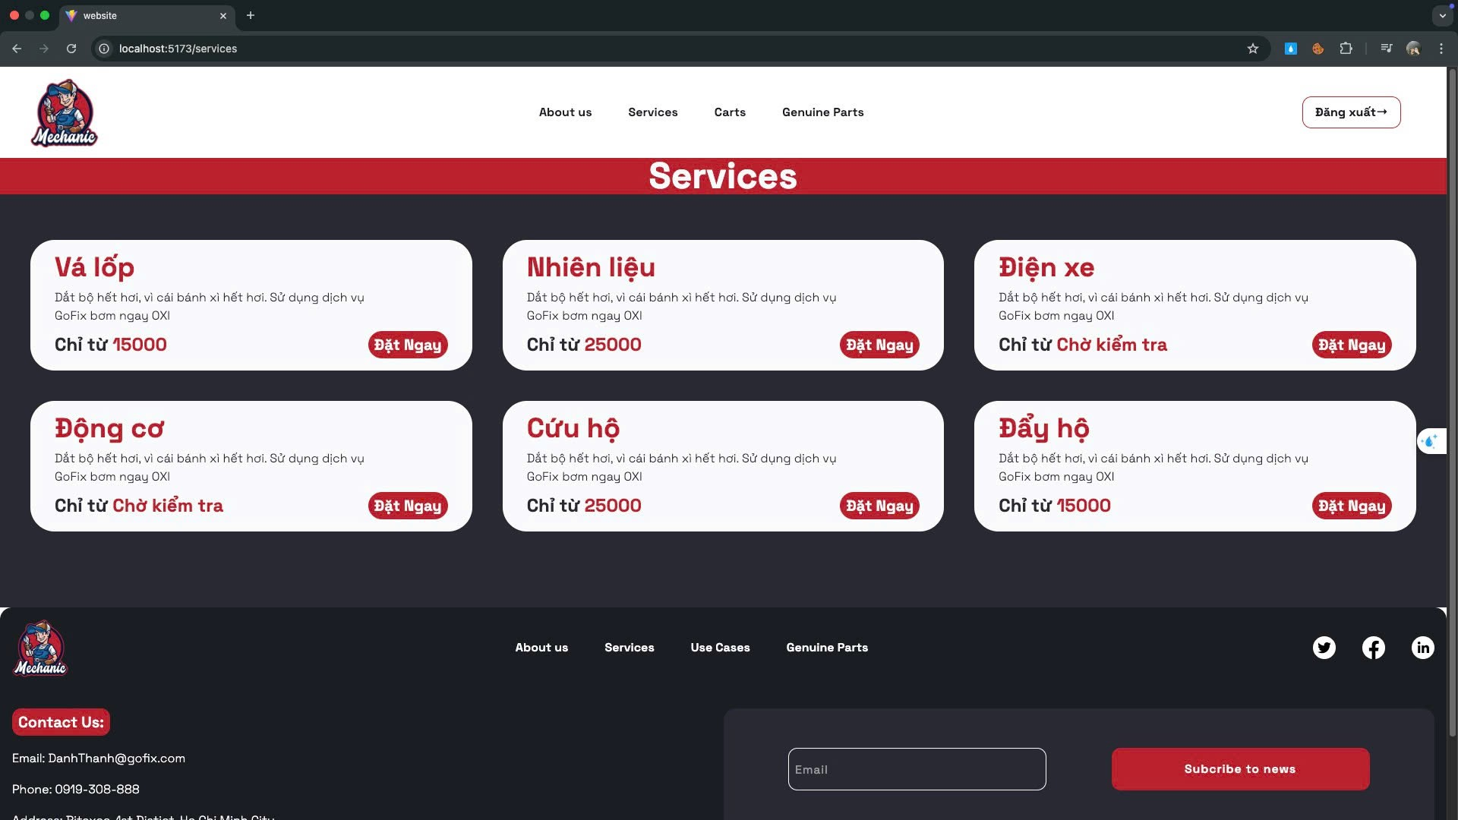

Hình 3.3.16 Chức năng trang chủ web dành cho người dùng

### 3.3.17 Chức năng xác thực thông tin và gọi cứu

Chức năng giúp thực hiện: Cho phép nhập thông tin liên hệ, địa chỉ và hiển thị bản đồ vị trí để gọi thợ.

Luồng xử lí: Người dùng điền Form: Tên, SĐT, Địa chỉ cụ thể.Bản đồ hiển thị vị trí (Map Location).Nhấn "Finding Rescue Now" để gửi yêu cầu lên hệ thống.

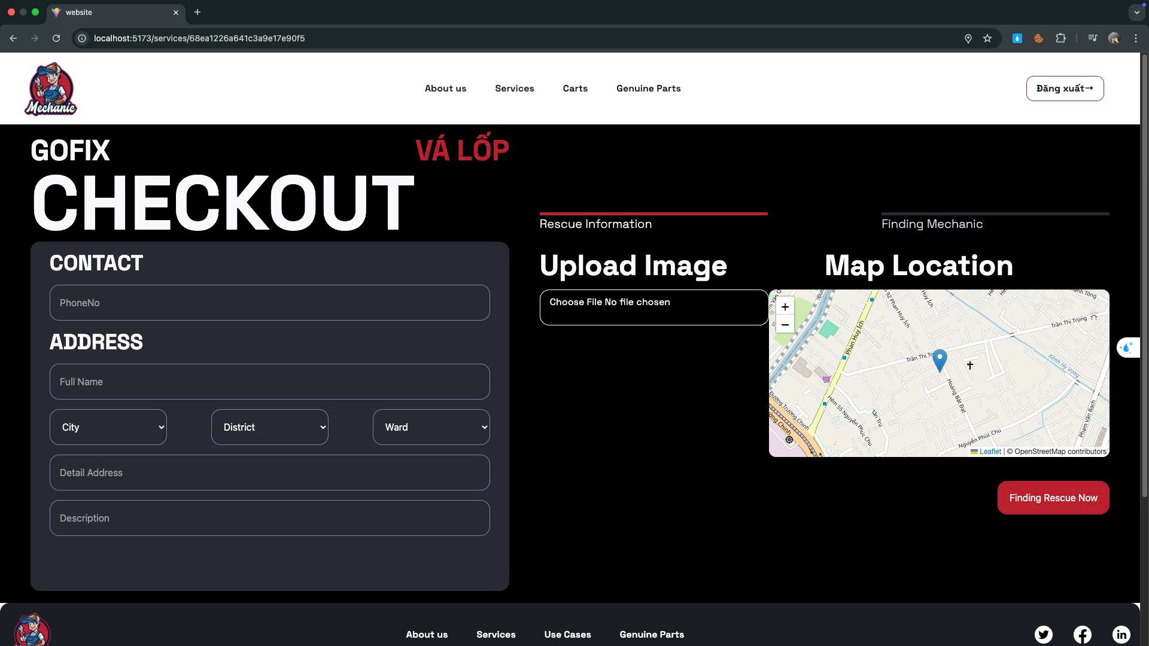

Hình 3.3.17 Chức năng xác thực thông tin và thực hiện gọi cứu hộ dành cho người dùng

### 3.3.18 Chức năng trang web danh sách sản phẩm

Chức năng giúp thực hiện: Giao diện thương mại điện tử trên Web, hiển thị các danh mục phụ tùng xe máy (Lốp, Ắc quy, Phanh, Nhớt...). Hỗ trợ bộ lọc và xem nhanh sản phẩm.

Luồng xử lí: Người dùng chọn menu "Carts" hoặc "Genuine Parts". Hệ thống hiển thị danh sách sản phẩm kèm nút "Chi tiết sản phẩm".Người dùng nhấn vào nút để xem thông tin kỹ thuật.

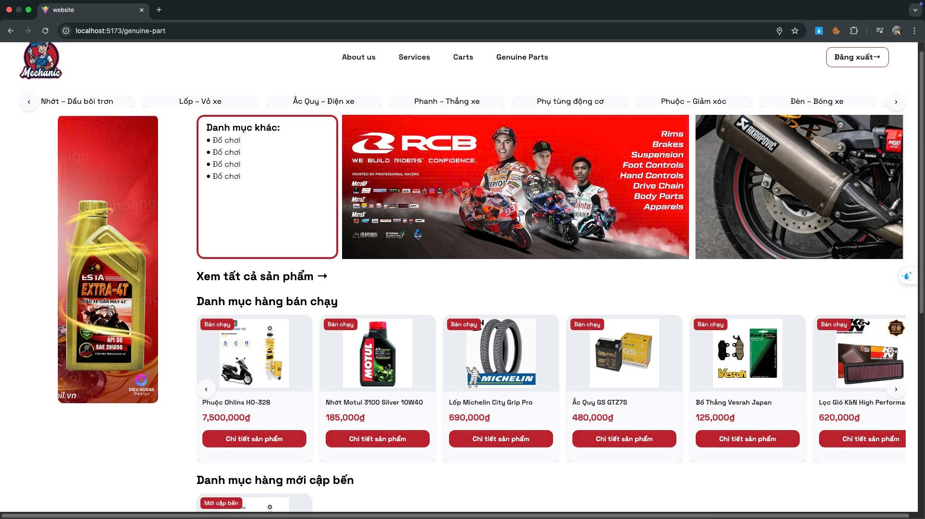

Hình 3.3.18 Chức năng hiển thị trang web danh sách sản phẩm dành cho người dùng

### 3.3.19 Chức năngtrang web chi tiết sản phẩm

Chức năng giúp thực hiện: Trang hiển thị sâu về một sản phẩm trên Web. Cho phép chọn số lượng và thêm vào giỏ hàng.

Luồng xử lí: Hiển thị ảnh lớn, tên sản phẩm (Ví dụ: Phuộc Ohlins HO-328), giá tiền.

Người dùng nhập số lượng.

Nhấn "Đặt hàng ngay" hoặc "Thêm vào giỏ hàng".

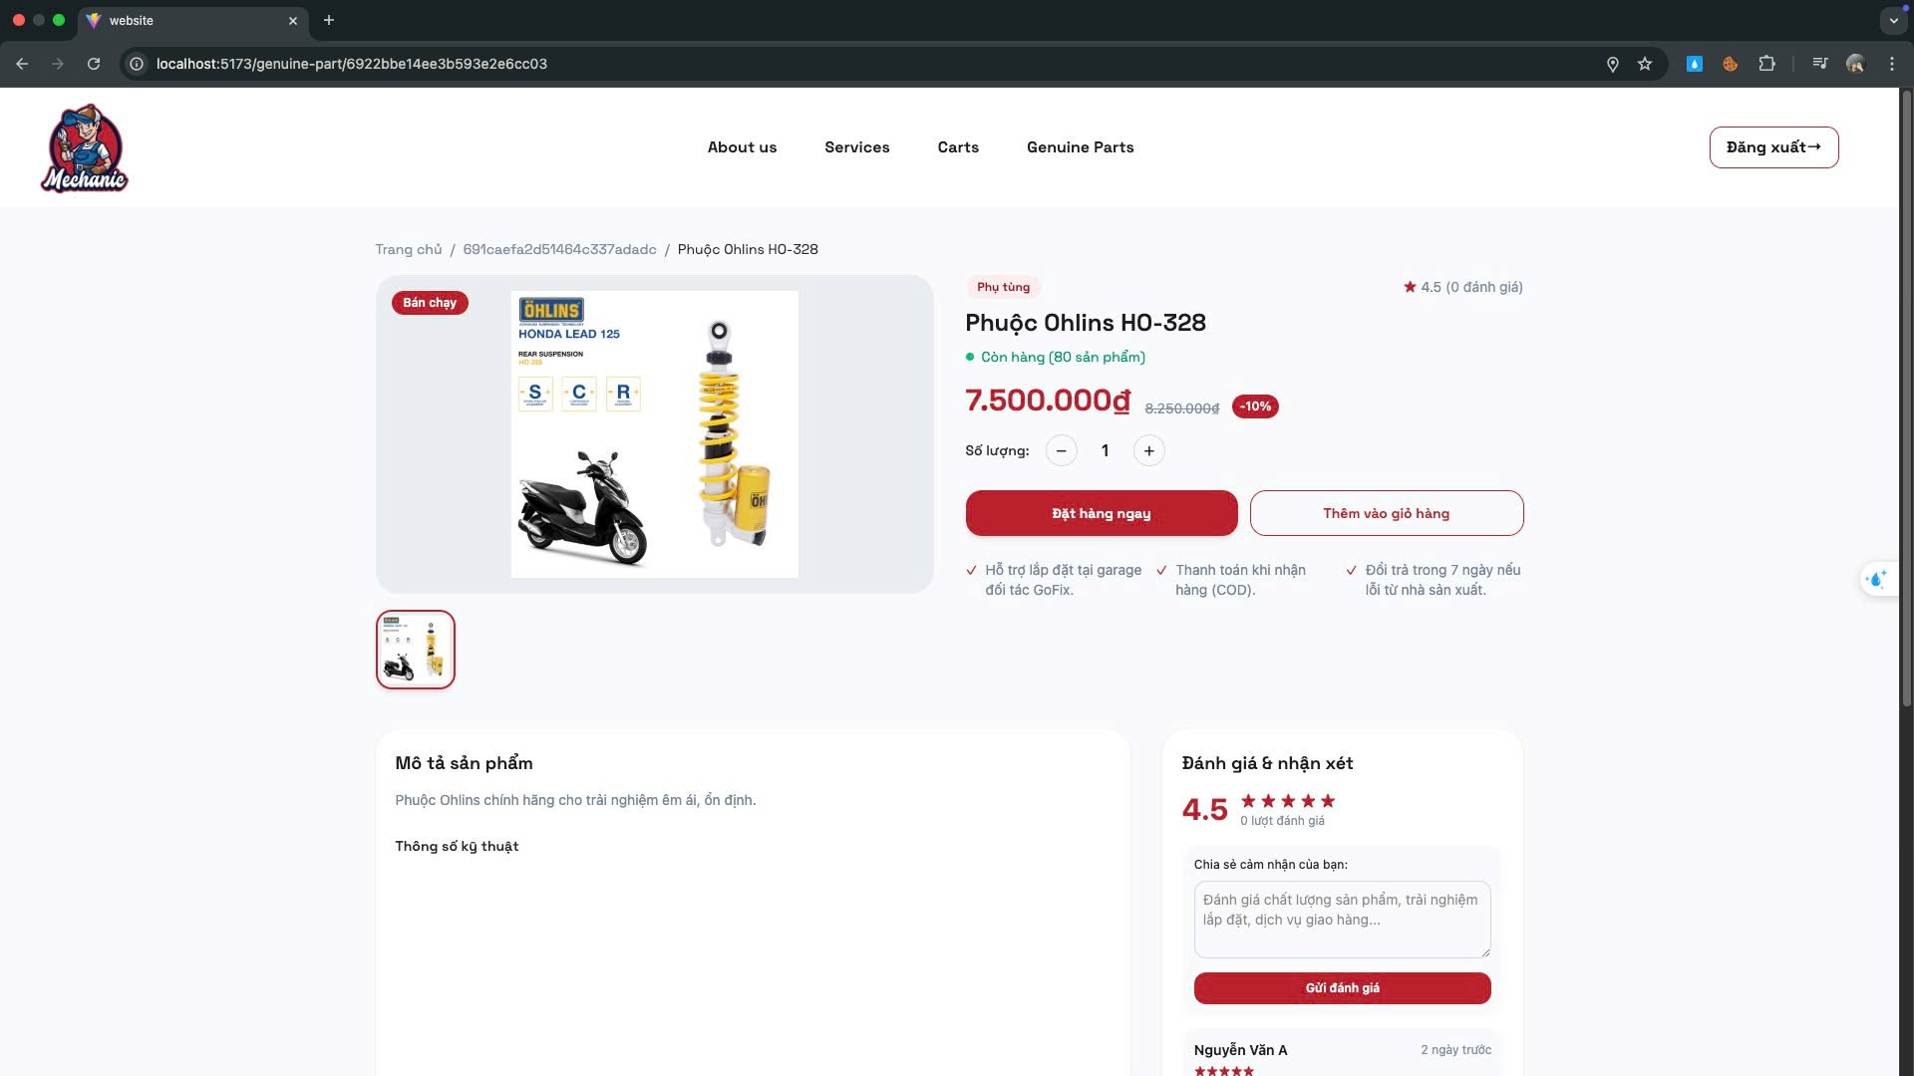

Hình 3.3.19 Chức năng hiển thị trang web chi tiết sản phẩm dành cho người dùng

### 3.3.20 Chức năng trang web thanh toán

Chức năng giúp thực hiện: Tổng hợp đơn hàng, cho phép người dùng nhập địa chỉ giao hàng và chọn phương thức thanh toán (Tiền mặt/Ví điện tử/Chuyển khoản).

Luồng xử lí: Hệ thống hiển thị "Tóm tắt đơn hàng" và tổng tiền. Người dùng điền "Địa chỉ giao hàng".Chọn phương thức thanh toán (Ví dụ: VNPAY, MoMo).Nhấn "Xác nhận đặt hàng".

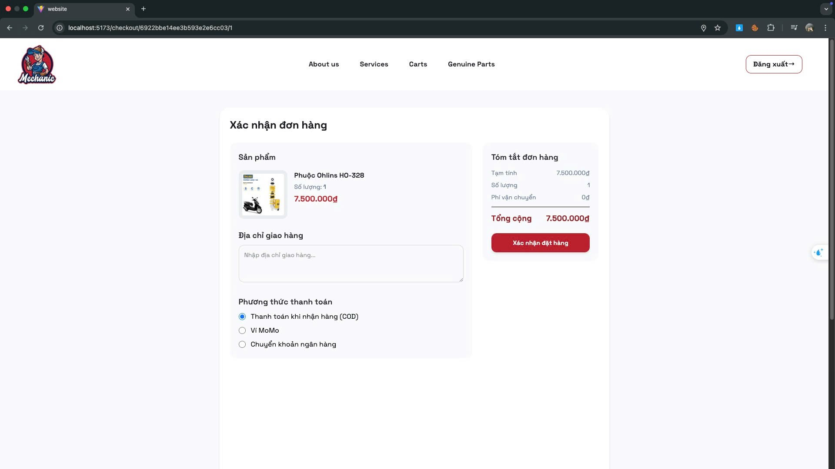

Hình 3.3.20 Chức năng hiển thị trang web thanh toán dành cho người dùng

### 3.3.21 Chức năng trang web thanh toán thành công

Chức năng giúp thực hiện: Thông báo kết quả giao dịch sau khi người dùng thanh toán xong (thường là qua cổng thanh toán VNPAY như trong hình).

Luồng xử lí: Cổng thanh toán trả về kết quả giao dịch thành công. Website hiển thị thông báo "Thanh toán thành công".Hiển thị mã đơn hàng, số tiền đã trừ và thời gian giao dịch.Cung cấp nút "Xem đơn hàng" để theo dõi trạng thái vận chuyển hoặc "Quay về trang chủ".

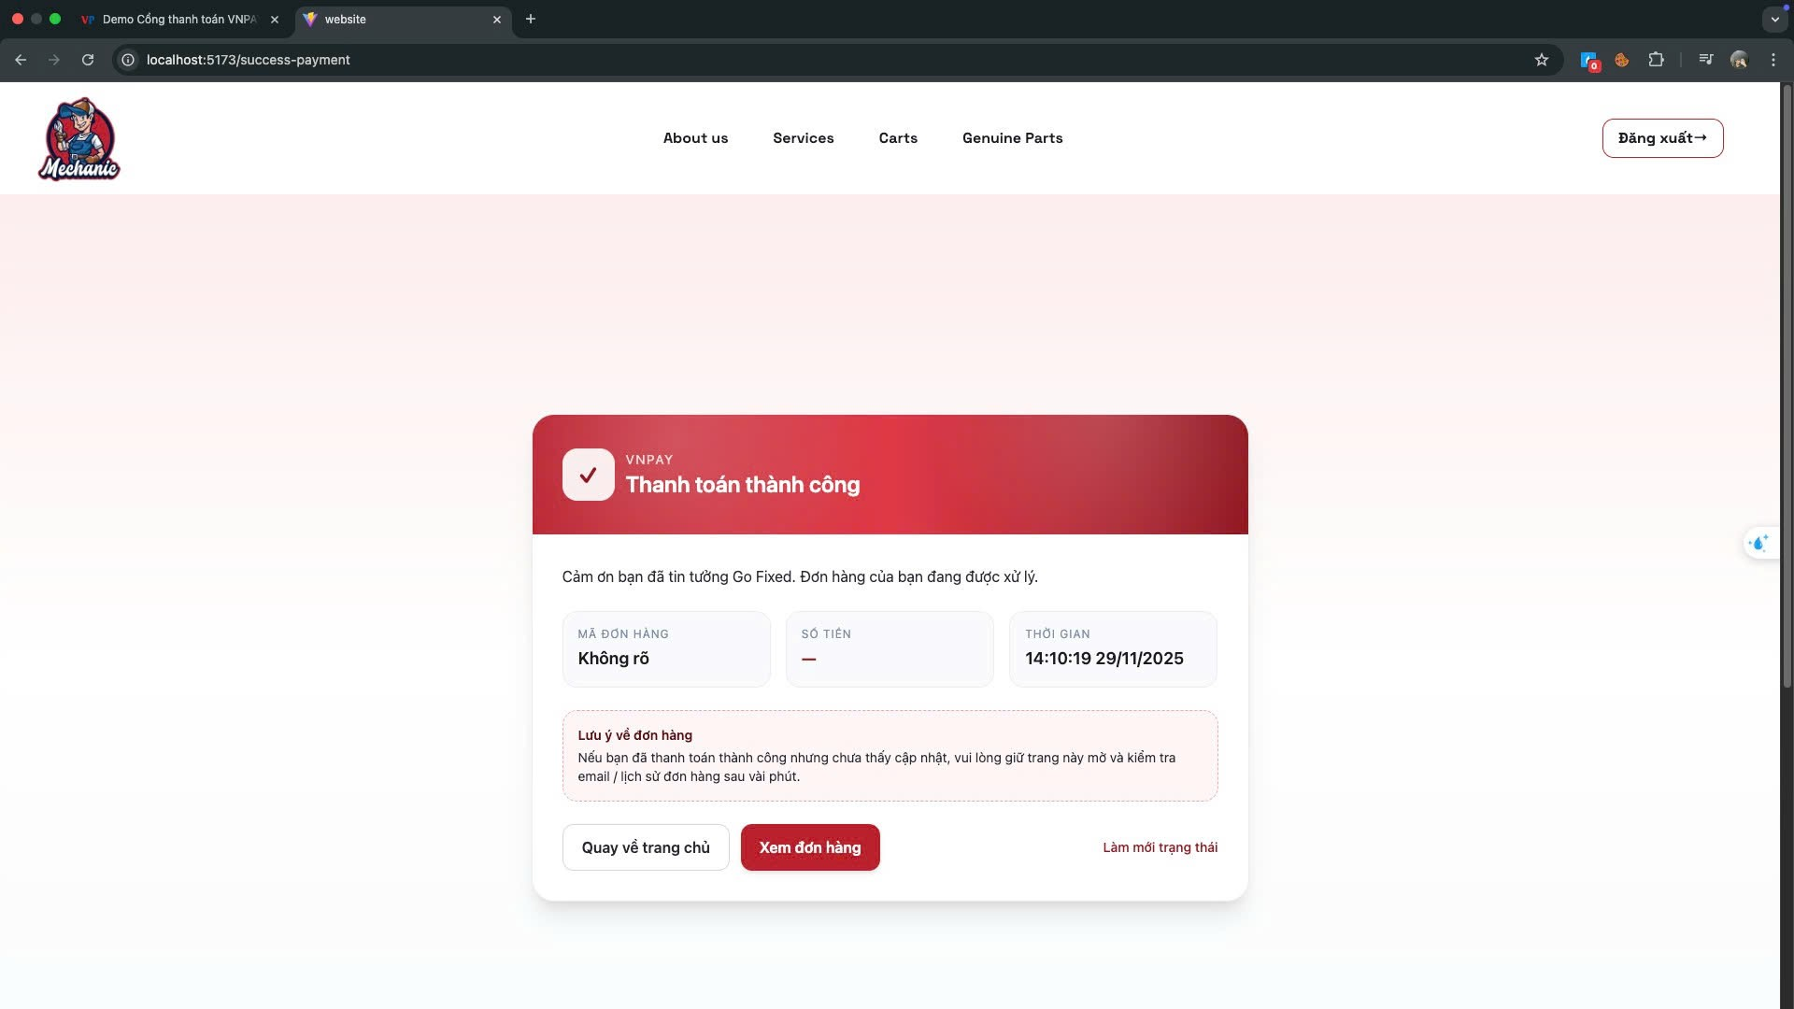

Hình 3.3.21 Chức năng hiển thị trang thanh toán thành công dành cho người dùng

## ****3.4. Tích hợp Chatbot tư vấn khách hàng bằng kỹ thuật RAG****

Chatbot RAG được tích hợp vào hệ thống nhằm hỗ trợ người dùng tra cứu thông tin sản phẩm, hỏi các tình huống hư xe thường gặp và hướng dẫn cách xử lý trước khi thợ đến. Mô hình sử dụng LLM kết hợp với Vector Database để truy xuất chính xác các thông tin từ tài liệu.

### ****3.4.1 Luồng xử lý của chatbot RAG****

Luồng RAG được chia làm ba giai đoạn chính:

* Lập chỉ mục (Indexing): Xây dựng kho dữ liệu tri thức có thể tìm kiếm được.
* Truy xuất (Retrieval): Tìm kiếm và trích xuất các đoạn văn bản (context) liên quan nhất.
* Tạo sinh (Generation): Sử dụng LLM để tổng hợp câu trả lời dựa trên context được truy xuất và câu hỏi gốc.

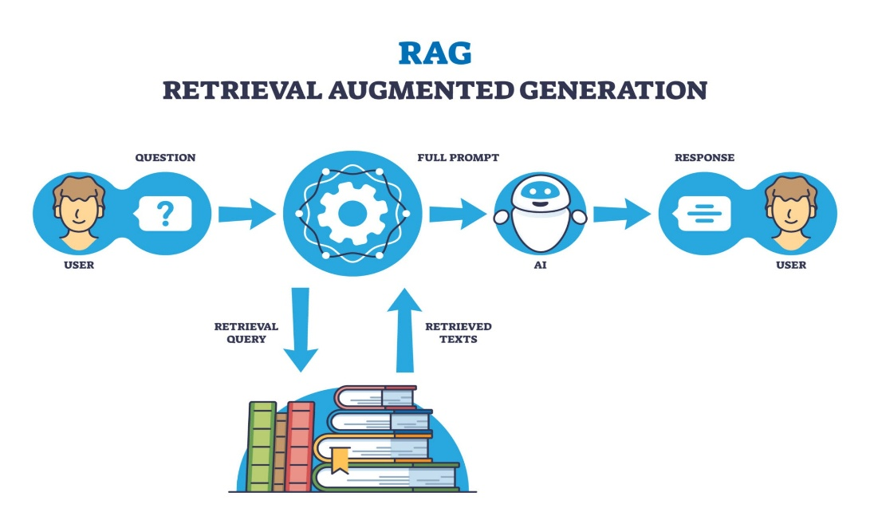

Hình 3.4.1 RAG

### ****3.4.2 Dữ liệu được đưa vào hệ thống RAG****

* Sản Phẩm
* Dịch vụ
* Danh mục

### ****3.4.3 Lợi ích khi áp dụng RAG trong mô hình cứu hộ****

* Tư vấn nhanh chóng 24/7
* Trả lời đúng theo dữ liệu thật của hệ thống
* Giảm tải câu hỏi cho thợ và admin
* Hỗ trợ khách hàng trước khi thợ đến

### ****3.4.3**** Quá trình Tải, Xử lý và Mã hóa Tài liệu (Indexing – Building the Knowledge Base)

Quá trình chuyển đổi kho tài liệu khổng lồ thành một Cơ sở tri thức có thể truy xuất (Searchable Knowledge Base) là bước đầu tiên và thiết yếu của kiến trúc RAG. Mục tiêu là tạo ra các Vector Embeddings chất lượng cao và lưu trữ chúng một cách hiệu quả để phục vụ cho việc tìm kiếm tốc độ cao.

* **Tải và Xử lý Dữ liệu (Data Loading and Preprocessing)**

Tải Dữ liệu (Data Loading): Hệ thống RAG bắt đầu bằng việc đọc và nhập dữ liệu từ nhiều nguồn khác nhau. Các nguồn này có thể là các tài liệu cấu trúc (ví dụ: cơ sở dữ liệu SQL, JSON), bán cấu trúc (ví dụ: HTML, XML), hoặc phi cấu trúc (ví dụ: PDF, Word, tập tin văn bản thô).

Làm sạch và Phân đoạn (Cleaning and Chunking):

Làm sạch: Dữ liệu được làm sạch (loại bỏ ký tự không cần thiết, tiêu chuẩn hóa định dạng).

Phân đoạn (Chunking): Đây là bước quan trọng nhất. Tài liệu thô (có thể dài hàng trăm trang) được chia thành các đoạn văn bản nhỏ hơn, gọi là chunks.

Mục tiêu: Đảm bảo mỗi chunk chứa đủ ngữ cảnh để có ý nghĩa độc lập, nhưng phải đủ ngắn để phù hợp với giới hạn ngữ cảnh (context window) của LLM trong giai đoạn tạo sinh.

Các kỹ thuật Chunking:

Fixed-size Chunking: Chia theo số lượng ký tự hoặc tokens cố định (ví dụ: 500 tokens với độ phủ (overlap) 50 tokens).

Semantic Chunking: Cố gắng chia theo ranh giới ngữ nghĩa (ví dụ: kết thúc đoạn, kết thúc tiêu đề phụ).

Parent-Child/Windowing: Tạo các chunks nhỏ để tìm kiếm (Child Chunks) và các chunks lớn hơn (Parent Chunks) để đưa vào LLM, giúp duy trì ngữ cảnh rộng hơn.

* **Mã hóa Vector (Vector Embedding)**

Chọn Mô hình Embeddings: Sử dụng một Mô hình Embeddings được huấn luyện để chuyển đổi văn bản thành vector. Việc lựa chọn mô hình này (ví dụ: các mô hình từ gia đình *Sentence-Transformers* hoặc *BGE*) quyết định chất lượng của không gian ngữ nghĩa và độ chính xác của việc truy xuất.

Thực hiện Mã hóa: Mỗi chunk văn bản được đưa qua mô hình đã chọn để tạo ra một Vector Embeddings có chiều cố định. Vector này là biểu diễn số học của ý nghĩa ngữ nghĩa của chunk.

Lưu trữ vào Vector Database (Vector Database Storage)

Lưu trữ Dữ liệu: Các vector đã mã hóa cùng với đoạn văn bản gốc tương ứng và siêu dữ liệu (metadata – ví dụ: tiêu đề tài liệu, ngày xuất bản) được lưu trữ trong một Cơ sở dữ liệu Vector (Vector Database) (ví dụ: Pinecone, Weaviate, Milvus).

Lập chỉ mục Tăng tốc: Vector Database được tối ưu hóa bằng các thuật toán như Approximate Nearest Neighbors (ANN) (ví dụ: HNSW - Hierarchical Navigable Small World) để cho phép tìm kiếm độ tương đồng vector nhanh chóng ngay cả với hàng tỷ vector.

Quá trình này hoàn tất giai đoạn Lập chỉ mục, biến kho tài liệu thành một tài nguyên có thể tìm kiếm theo ngữ nghĩa một cách hiệu quả.

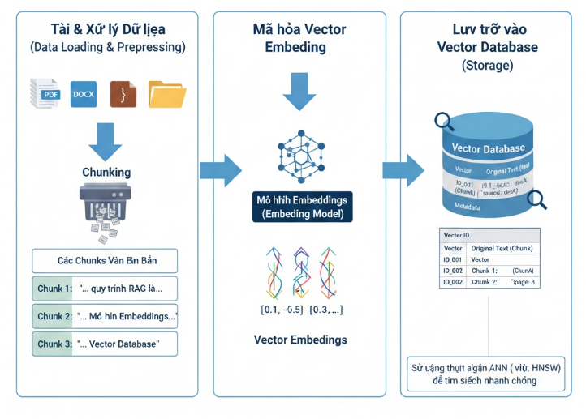

Hình 3.4.2 Quá trình RAG

### 3.4.5. Giải thích Cơ chế Quy đổi Embeddings và Tính toán Độ tương đồng

Embeddings là vector số thực có kích thước cố định, đại diện cho ý nghĩa ngữ nghĩa của một đơn vị văn bản. Trong không gian vector N-chiều, các văn bản có ý nghĩa tương tự sẽ được ánh xạ thành các vector có vị trí gần nhau.

Quy trình Vectorization: Một Mô hình Embeddings (thường là kiến trúc Transformer) nhận văn bản đầu vào và chuyển đổi nó thành một vector, biểu diễn toàn bộ ngữ nghĩa của đoạn văn đó.

Công thức Tính toán Độ tương đồng (Similarity Metric):

* Độ tương đồng được xác định bằng cách đo góc giữa hai vector, không phụ thuộc vào độ dài của chúng.
* Độ tương đồng Cosine (Cosine Similarity): Là công thức được sử dụng phổ biến nhất để đo mức độ tương đồng về hướng giữa Vector Truy vấn (A) và Vector Đoạn văn (B).
* Cosine Similarity(A, B) = A*B / ||A|| * ||B||
* Nguyên tắc: Giá trị càng gần 1 thì hai vector càng có cùng hướng, thể hiện mức độ tương đồng ngữ nghĩa càng cao.

### 3.4.6. Thách thức và Tối ưu hóa RAG

Mặc dù mạnh mẽ, RAG vẫn có những thách thức cần xử lý:

* Chất lượng Chunking: Kích thước đoạn văn tối ưu ảnh hưởng trực tiếp đến chất lượng truy xuất.
* Chất lượng Mô hình Embeddings: Cần lựa chọn mô hình được huấn luyện tốt trên miền dữ liệu chuyên ngành.
* Prompt Engineering cho LLM: Đảm bảo LLM ưu tiên thông tin được truy xuất và không dựa vào kiến thức nội tại của nó.
* Tối ưu hóa (Re-ranking): Sử dụng một mô hình thứ cấp để sắp xếp lại các đoạn văn được truy xuất nhằm chọn ra Context tốt nhất, giảm thiểu nhiễu cho LLM.

KẾT LUẬN

### Kết luận đề tài làm được gì

Trong suốt quá trình nghiên cứu và xây dựng hệ thống “Ứng dụng thương mại cứu hộ khẩn cấp và bán hàng”, nhóm đã hoàn thành các mục tiêu đề ra, các mục tiêu ban đầu đều được đáp ứng, cụ thể gồm:

* Giao diện xác thực người dùng: Hoàn thiện các màn hình Đăng ký – Đăng nhập cho cả người dùng, thợ sửa xe và quản trị viên, đảm bảo tính bảo mật và thuận tiện.
* Chức năng gọi cứu hộ: Xây dựng giao diện xác nhận thông tin, gửi yêu cầu cứu hộ và hiển thị trạng thái xử lý giữa người dùng và thợ.
* Quản lý đơn hàng và mua sản phẩm: Hoàn thiện giao diện danh sách sản phẩm, chi tiết sản phẩm, giỏ hàng và thanh toán.
* Quản lý dành cho Admin: Xây dựng giao diện quản lý sản phẩm, banner, đơn hàng và tài khoản thợ.
* Quản lý hồ sơ cá nhân: Cho phép người dùng và thợ cập nhật thông tin để hệ thống xử lý chính xác hơn.
* Tương tác người dùng – thợ: Xây dựng giao diện tin nhắn, hỗ trợ quá trình phối hợp trong cứu hộ.

### Hướng phát triển

Dựa trên kết quả đạt được và những giới hạn hiện tại, nhóm có thể tiếp tục hoàn thiện theo các hướng sau:

* Phát triển hoàn chỉnh tính năng nhắn tin realtime: Kết nối người dùng – thợ – admin bằng socket hoặc nền tảng chat để giao tiếp mượt mà và chính xác hơn.
* Xây dựng hệ thống thông báo (Notifications): Thêm thông báo đẩy để báo trạng thái cứu hộ, cập nhật đơn hàng hoặc phản hồi từ thợ.
* Tối ưu hiệu năng và bảo mật: Nâng cấp thuật toán tìm thợ gần nhất, cải thiện tốc độ tải dữ liệu, bảo mật tài khoản và mã hóa thông tin người dùng.
* Mở rộng tính năng nâng cao: Theo dõi vị trí thời gian thực, đánh giá chất lượng thợ, đề xuất dịch vụ phù hợp, tối ưu trải nghiệm người dùng

# DANH MỤC TÀI LIỆU THAM KHẢO

[1] Node.js Foundation, “Node.js v18.x Documentation,” *Node.js.org*, 2024. [Online]. Available: <https://nodejs.org/en/docs/>

[2] Google, “V8 JavaScript Engine,” *V8.dev*, 2024. [Online]. Available: <https://v8.dev>

[3] LibUV Contributors, “libuv: Cross-platform asynchronous I/O,” *Libuv.org*, 2024. [Online]. Available: <https://libuv.org>

[4] Meta (Facebook), “ReactJS Documentation,” *React.dev*, 2024. [Online]. Available: <https://react.dev>

[5] W3C, “Document Object Model (DOM) Level 3 Core,” *W3.org*, 2024.

[6] Google, “Flutter Documentation,” *Flutter.dev*, 2024. [Online]. Available: <https://flutter.dev>

[7] Google, “Dart Programming Language,” *Dart.dev*, 2024. [Online]. Available: <https://dart.dev>

[8] MongoDB Inc., “MongoDB Documentation,” *MongoDB.com*, 2024. [Online]. Available: <https://www.mongodb.com/docs>

[9] Mapbox, “Mapbox Maps SDK for Flutter,” *Mapbox.com*, 2024.

[10] VNPAY, “Hướng dẫn tích hợp cổng thanh toán VNPAY,” *Vnpay.vn*, 2024.

[11] MoMo E-Wallet, “Tài liệu tích hợp ví điện tử MoMo,” *Momo.vn*, 2024.

[12] Google Developers, “Google Maps Platform Documentation,” *Developers.google.com*, 2024.

[13] Socket.IO, “Socket.IO Documentation,” *Socket.io*, 2024.

# PHỤ LỤC

Link github: https://github.com/armaf7878/go_fixed_project.git